郑州轻工业大学

本科毕业设计（论文）

题 目 基于pcpa的网络流量分析平台的设计与实现
学生姓名 马庆林
专业班级 软件工程22-0X
学 号 542213320129
学 院 软件学院
指导教师（职称） ***（***）
***（***）
完成时间 2026年5月18日

郑州轻工业大学
毕业设计（论文）任务书

题目
专业 学号 姓名
主要内容：
*************************************************************************************************************************************************************************************************************************。
基本要求：
**************************************************************************************************************************************
思政要求：
**************************。
主要参考资料：
[1] 罗函. 基于JAVA的供电公司生产管理系统设计与应用[D]. 长春: 长春理工大学, 2018.
[2] 李西明, 陈立为. SSM开发实战教程（Spring + Spring MVC + MyBatis）[M]. 北京: 人民邮电出版社, 2019.
[3] 马千里, 姜自森, 吕明, 吴盘龙, 张捷. 分布式服务化的生产管理系统设计与实现[J]. 工业控制计算机, 2019, 32(12).
指导教师签名只签校内指导教师
完 成 期 限： 2026年5月18日
指导教师签名：
专业负责人签名：
2026年1月6日

摘 要
随着互联网技术的飞速发展与普及，网络已经成为现代社会最重要的信息基础设施之一。根据中国互联网络信息中心（CNNIC）发布的统计报告，截至2024年底，我国网民规模已突破10.9亿，互联网普及率达77.5%，网络购物用户规模超过9亿，网络支付用户规模达9.4亿。网络的深度应用在推动经济发展、提升社会效率的同时，也带来了前所未有的网络安全挑战。
近年来，网络安全事件呈爆发式增长态势。数据泄露、勒索软件、分布式拒绝服务攻击（DDoS）、高级持续性威胁（APT）等安全事件频发，对个人隐私、企业商业秘密乃至国家安全造成严重威胁。根据Verizon发布的《2024年数据泄露调查报告》，超过85%的安全事件涉及外部攻击者，其中web应用攻击占比高达42%，网络钓鱼攻击增长37%。这些数据表明，网络流量中隐藏着大量的安全威胁信息，如何高效地从海量网络流量中识别和提取这些威胁信息，已成为网络安全领域的核心课题之一。
网络流量分析作为网络安全检测的重要技术手段，能够通过对网络通信数据的采集、解析和分析，还原网络通信过程，发现异常行为，追踪攻击路径，提取威胁特征。Pcap（Packet Capture）文件是网络流量抓取的标准格式，完整记录了网络通信的原始数据包，包含了链路层、网络层、传输层和应用层的完整信息，是进行网络分析和安全取证的重要数据来源。
在实际网络运维和安全分析工作中，Wireshark、tcpdump等专业工具虽然功能强大，但在面向教学场景和中小型项目时，存在以下不足：一是操作复杂，学习成本高，对于初学者不够友好；二是功能过于全面，重点不突出，难以满足特定场景的快速分析需求；三是缺乏统一的结果展示和报告生成机制，分析结果分散，难以形成完整的分析报告；四是部署和维护成本较高，不适合轻量级应用场景。
针对上述问题，本文设计并实现了一套基于Pcap文件的网络流量分析平台。系统以后端Flask框架为核心，结合Scapy完成离线流量解析，使用SQLite进行数据持久化，前端采用Bootstrap与ECharts实现交互式可视化展示。平台实现了数据包上传、基础字段解析、协议分布统计、时间序列分析、Top IP分析、TCP会话提取、敏感信息识别、攻击行为检测及PDF报告导出等功能，形成了'上传-解析-存储-分析-展示-导出'的完整闭环。
在功能设计方面，本文对网络流量分析系统应具备的核心功能进行了全面梳理，将系统划分为用户认证模块、文件上传模块、流量解析模块、会话提取模块、安全检测模块、统计分析模块和报告导出模块七大功能模块。各模块职责明确，通过file_uuid全局标识符进行数据关联，形成了清晰的数据流和处理流程。
在安全检测方面，系统实现了基于正则表达式的敏感信息识别和攻击行为检测能力。敏感信息检测支持手机号、邮箱地址、身份证号码三类常见敏感数据的自动识别；攻击行为检测覆盖SQL注入、目录遍历、弱口令暴露等典型web安全威胁，能够有效识别UNION SELECT、or 1=1、../等攻击特征。
在可视化展示方面，系统使用ECharts图表库实现了丰富的交互式可视化效果，包括协议分布饼图、流量时间序列折线图、Top IP排名柱状图、IP通信关系力导向图等多种图表类型，直观展示网络流量特征和分析结果。
测试结果表明，该平台能够稳定完成中小规模Pcap文件（50MB以内）的分析任务，在包含典型攻击特征的测试样本中，能够有效识别SQL注入、目录遍历、弱口令暴露等风险行为，检测准确率达到预期目标。本文研究成果可为网络安全课程实验、毕业设计实践及轻量级运维分析场景提供参考。
关键词：Pcap；网络流量分析；Flask；Scapy；可视化；安全检测

Abstract
With the rapid development and widespread adoption of internet technology, the network has become one of the most important information infrastructures in modern society. According to statistics from CNNIC, China's internet users have exceeded 1.09 billion by the end of 2024, with an internet penetration rate of 77.5%. While the deep application of networks promotes economic development and improves social efficiency, it also brings unprecedented cybersecurity challenges.
In recent years, cybersecurity incidents have grown explosively. Data breaches, ransomware, DDoS attacks, and APT threats occur frequently, posing serious threats to personal privacy, corporate secrets, and national security. According to Verizon's 2024 Data Breach Investigations Report, more than 85% of security incidents involve external attackers, with web application attacks accounting for 42% and phishing attacks increasing by 37%.
Network traffic analysis, as an important technical means of network security detection, can restore network communication processes, discover abnormal behaviors, track attack paths, and extract threat features by collecting, parsing, and analyzing network communication data. Pcap (Packet Capture) files, as the standard format for network traffic capture, completely record raw data packets of network communication, containing complete information at the link layer, network layer, transport layer, and application layer.
Although professional tools like Wireshark and tcpdump are powerful in network operations and security analysis, they have the following shortcomings when facing teaching scenarios and small-to-medium projects: complex operation with high learning costs; overly comprehensive features without clear focus; lack of unified result display and report generation mechanisms; and high deployment and maintenance costs unsuitable for lightweight applications.
To address these issues, this thesis designs and implements a Pcap-based network traffic analysis platform. The system uses Flask as the backend framework, Scapy for offline traffic parsing, SQLite for data persistence, and Bootstrap with ECharts for interactive visualization. The platform implements functions including packet upload, basic field parsing, protocol distribution statistics, timeline analysis, Top IP analysis, TCP session extraction, sensitive information detection, attack behavior detection, and PDF report export, forming a complete closed loop of 'upload-parse-store-analyze-display-export'.
In terms of security detection, the system implements regex-based sensitive information identification and attack behavior detection capabilities. Sensitive information detection supports automatic identification of mobile phone numbers, email addresses, and ID card numbers. Attack behavior detection covers typical web security threats such as SQL injection, directory traversal, and weak credential exposure, effectively identifying attack features like UNION SELECT, or 1=1, and ../
Test results show that the platform can stably complete analysis of small and medium-sized Pcap files (within 50MB), and can effectively identify risk behaviors such as SQL injection, directory traversal, and weak credential exposure in test samples containing typical attack features, with detection accuracy reaching the expected goal.
Key Words: Pcap; Network Traffic Analysis; Flask, Scapy; Visualization; Security Detection

目 录

摘 要 3
Abstract 4
第1章 绪论 12
1.1 研究背景与意义 12
1.2 国内外研究现状 13
1.2.1 国外研究现状 13
1.2.2 国内研究现状 14
1.2.3 现有研究评述 15
1.3 研究内容与目标 16
第2章 关键技术与理论基础 17
2.1 Pcap文件与协议分析基础 17
2.2 Flask Web开发框架 19
2.3 Scapy离线流量解析 20
2.4 SQLite与ORM持久化 21
2.5 前端可视化技术 23
2.6 正则表达式与安全检测技术 25
第3章 系统需求分析 26
3.1 需求调研与分析 26
3.2 功能需求分析 26
3.2.1 用户认证功能 26
3.2.2 文件上传功能 27
3.2.3 数据包解析功能 27
3.2.4 会话提取功能 28
3.2.5 安全检测功能 28
3.2.6 统计分析功能 29
3.2.7 结果展示功能 29
3.2.8 报告导出功能 30
3.3 非功能需求分析 30
3.3.1 性能需求 30
3.3.2 易用性需求 30
3.3.3 可靠性需求 30
3.3.4 扩展性需求 30
3.3.5 安全性需求 30
3.4 用例分析 31
第4章 系统总体设计 32
4.1 系统架构设计 32
4.2 技术选型 34
4.3 功能模块设计 35
4.3.1 用户管理模块 36
4.3.2 文件管理模块 36
4.3.3 数据分析模块 37
4.3.4 会话提取模块 38
4.3.5 安全检测模块 39
4.3.6 报告导出模块 39
4.4 数据流程设计 39
4.5 数据库设计 41
4.5.1 User用户表 41
4.5.2 CaptureFile捕获文件表 42
4.5.3 PacketInfo数据包信息表 43
4.5.4 SessionInfo会话信息表 44
4.5.5 SensitiveInfo敏感信息表 44
第5章 系统详细实现 45
5.1 项目结构与开发环境 45
5.2 数据库模型实现 46
5.3 用户认证模块实现 48
5.4 文件上传模块实现 50
5.5 流量解析模块实现 51
5.6 会话提取模块实现 53
5.7 统计分析模块实现 54
5.8 结果展示页面实现 55
5.9 PDF报告导出模块实现 56
六、系统测试与结果分析 57
6.1 测试方案设计 57
6.1.1 测试环境 58
6.1.2 功能测试 58
6.1.3 安全检测测试 58
6.2 测试结果分析 58
6.2.1 功能测试结果 58
6.2.2 性能测试结果 60
6.3 系统评估 60
6.3.1 系统优点 60
6.3.3 改进方向 61
七、 总结与展望 62
7.1 全文总结 62
7.2 后续展望 62
参考文献 63

1 绪论

1.1 研究背景与意义
网络通信已深度融入政务、教育、金融、医疗、电商等各个领域，成为支撑现代社会运转的关键基础设施。在政务领域，各级政府大力推进电子政务建设，网上办事、政务公开、智慧城市等应用离不开网络的支撑；在教育领域，在线教育、远程教学、虚拟实验室等新型教育模式快速发展；在金融领域，网上银行、移动支付、区块链等创新应用对网络的安全性、稳定性和可靠性提出了更高要求；在医疗领域，远程诊疗、智慧医院、医疗大数据等应用正在改变传统医疗模式。
随着网络应用规模的持续扩大和网络结构的日益复杂，网络空间威胁也在持续上升。根据国家计算机网络与信息安全管理中心（CNCERT）发布的报告，2024年我国共发生各类网络安全事件约12.8万起，同比增长15.3%，其中网页篡改事件2.4万起，网站植入后门事件1.8万起，恶意程序事件约8.6万起。这些安全事件不仅影响网络的正常运转，更可能导致敏感数据泄露、业务中断、经济损失甚至国家安全问题。
对于网络运维人员和安全分析人员而言，快速定位异常流量、还原攻击路径、识别敏感数据外泄具有重要价值。在日常运维工作中，通过对网络流量的分析，可以及时发现网络瓶颈、性能异常、设备故障等问题，保障网络的稳定运行；在安全分析工作中，通过对网络流量的深入分析，可以发现潜在的攻击行为、追溯攻击来源、评估攻击影响，为安全事件的应急响应提供决策依据。
Pcap（Packet Capture）文件是由网络抓包工具（如Wireshark、tcpdump等）保存的标准格式文件，完整记录了网络通信过程中所有数据包的时间戳和原始二进制内容。每一个Pcap文件都相当于网络通信的一个'黑盒子'，包含了通信双方的MAC地址、IP地址、端口号、协议类型、应用层数据等完整信息。通过对Pcap文件的解析和分析，可以还原网络通信的完整过程，提取通信特征，发现异常行为，识别威胁信息。
在实际教学和工程实践中，传统流量分析工具如Wireshark、Snort、Suricata等虽然功能完备、性能强大，但普遍存在以下问题：一是操作复杂，学习成本高，对于网络安全初学者不够友好，往往需要较长时间才能掌握基本使用方法；二是功能过于全面和强大，重点不突出，难以满足特定场景的快速分析需求；三是结果分散，缺乏统一的可视化展示和报告生成机制，分析结果难以形成完整的分析报告；四是部署和维护成本较高，需要专业知识和额外资源，不适合教学实验和轻量级应用场景。
面向本科毕业设计，构建一套可部署、可展示、可扩展的轻量级网络流量分析平台，具有重要的理论意义和实践价值。从理论层面看，通过系统设计和实现过程，可以深入理解网络协议栈的结构和数据包的封装原理，掌握流量分析的基本方法和技术，培养工程思维和系统观；从实践层面看，设计的系统可以直接应用于网络安全课程实验，帮助学生理解网络攻击和防御的原理，也可以作为轻量级运维工具，用于日常网络问题的排查和分析。

1.2 国内外研究现状
网络流量分析技术在国内外都已有较长的研究历史和广泛的应用实践。国外在这一领域的研究起步较早，技术相对成熟，形成了较为完整的理论体系和应用生态；国内研究虽然起步较晚，但发展迅速，近年来在场景化应用和系统集成方面取得了显著进展。

1.2.1 国外研究现状
国外在流量分析工具与检测体系方面发展较早，形成了以Wireshark、Snort、Suricata等为代表的成熟生态。
Wireshark（前称Ethereal）是最流行的网络协议分析工具，由Gerald Combs于1998年开发。它能够实时捕获网络数据包，并提供详细的协议解析和可视化展示。Wireshark支持超过1000种网络协议的解析，涵盖TCP/IP协议栈的各个层次，以及HTTP、DNS、FTP、SMTP等常见应用层协议。其强大的过滤器功能允许用户根据多种条件（如IP地址、端口号、协议类型等）快速筛选和分析数据包。然而，Wireshark功能过于全面，操作复杂，学习曲线陡峭，不适合初学者快速上手。
Snort是世界上最流行的开源入侵检测系统（NIDS），由Martin Roesch于1998年创建，现由Cisco维护。Snort通过规则引擎对网络流量进行实时分析和检测，能够识别各种网络攻击和恶意活动。其规则语言灵活强大，支持根据协议头部的各个字段以及应用层负载内容进行模式匹配。Snort还提供了丰富的预定义规则集，覆盖了常见的网络攻击类型。
Suricata是另一个流行的开源入侵检测系统，与Snort类似但支持多线程处理，性能更优。Suricata支持IDS/IPS/IPS模式，同时具备网络监控、日志记录、协议解码等能力。它还支持Lua脚本扩展，允许用户自定义检测逻辑。
Bro（现更名为Zeek）是另一种重要的网络流量分析工具，与传统IDS不同，Bro采用基于脚本的检测方法，将网络流量转换为高级事件，便于用户进行自定义分析。Bro在学术研究和大型网络监控中应用广泛。
在商业产品方面，Cisco的Stealthwatch、Darktrace的Enterprise Immune System、IBM的QRadar等都是知名的网络流量分析和安全监测平台。这些产品采用机器学习、人工智能等先进技术，能够实现异常检测、威胁狩猎等高级功能，但价格高昂，主要面向大型企业客户。

1.2.2 国内研究现状
国内在网络流量分析领域的研究起步相对较晚，但发展迅速。特别是近年来，随着网络安全上升为国家战略，以及云计算、大数据、物联网等新技术的快速发展，国内研究呈现百花齐放的态势。
在基础研究方面，国内高校和科研机构在网络流量分析的理论和方法上取得了丰富成果。清华大学、北京邮电大学、北京大学等高校在网络测量、流量分类、异常检测等方面开展了深入研究，提出了多种创新性算法和方法。例如，基于机器学习的流量分类方法能够识别P2P、VoIP、Web等应用类型，准确率超过95%；基于时间序列分析的异常检测方法能够发现DDoS攻击、网络扫描等异常行为。
在系统集成方面，国内安全厂商开发了多款面向不同场景的网络流量分析产品。启明星辰的天阗系列、绿盟的AFM系列、华为的FireHunter系列等都是具有代表性的产品。这些产品通常集成了流量采集、协议解析、威胁检测、告警管理等功能，支持大规模网络流量的实时分析。
在可视化研究方面，国内学者提出了多种网络流量可视化方法，如基于力导向图的网络拓扑可视化、基于热力图的流量分布可视化、基于桑基图的流量流向可视化等。这些可视化方法能够更直观地展示网络流量特征，帮助分析人员快速理解网络状态。
在应用场景方面，国内研究更强调场景化应用和系统集成。例如，针对数据中心网络的流量分析系统能够监控服务器间的通信流量，发现性能瓶颈和异常行为；针对校园网络的流量分析系统能够识别学生违规行为和保护网络安全；针对工业控制网络的流量分析系统能够检测工控协议的异常和工业病毒的攻击。

1.2.3 现有研究评述
综合分析国内外研究现状，可以发现以下特点和发展趋势：
第一，现有研究总体呈现能力强但复杂度高的特点。Wireshark、Snort等专业工具功能强大，能够满足各种复杂的网络分析需求，但操作复杂，学习成本高，更适合专业分析人员而非初学者。商业安全产品虽然功能完善，但价格高昂，部署和维护成本大。
第二，轻量级、场景化的解决方案正在兴起。随着网络安全知识普及和教育需求增长，面向教学场景和轻量级应用的流量分析工具逐渐受到关注。这类工具注重易用性和针对性，牺牲部分通用性以换取更好的用户体验。
第三，可视化和智能化是重要发展方向。传统的命令行工具正在向图形化、可视化方向发展，通过图表、仪表盘等形式直观展示分析结果。同时，机器学习和人工智能技术的应用，使系统具备了自动学习、异常检测、威胁预测等智能能力。
第四，开源生态在推动技术进步方面发挥重要作用。Wireshark、Snort、Suricata、Bro等开源项目聚集了大量开发者和研究者的贡献，推动了网络流量分析技术的持续进步。

1.3 研究内容与目标
基于上述研究背景和国内外现状分析，本文选择'基于Pcap的网络流量分析平台的设计与实现'作为研究课题，旨在设计并实现一个面向Pcap离线文件的轻量级网络流量分析系统。
本文的主要研究目标包括：
（1）构建完整的离线流量分析流程：实现从pcap文件上传、解析、存储到分析和展示的完整闭环，形成端到端可运行的系统。
（2）实现多维度流量统计分析：提供协议分布统计、时间序列分析、Top IP排名、IP对通信分析等多种统计功能，帮助用户从不同角度理解网络流量特征。
（3）实现敏感信息识别和攻击检测：基于正则表达式实现敏感信息（手机号、邮箱、身份证）和攻击行为（SQL注入、目录遍历、弱口令）的自动识别和告警。
（4）提供友好的可视化展示：使用图表和表格等可视化手段直观展示分析结果，降低理解门槛。
（5）实现分析报告导出：自动生成PDF格式的分析报告，便于存档和分享。
本文的具体研究内容包括以下四个方面：
第一，系统需求分析与架构设计。通过对网络流量分析场景的深入调研，明确系统的功能需求和非功能需求，设计系统的整体架构和功能模块划分。
第二，核心功能模块开发。实现文件上传、数据包解析、会话提取、安全检测、统计分析、可视化展示和报告导出等核心功能模块。
第三，测试样本构建与效果评估。设计并生成包含典型网络流量和攻击特征的测试样本，对系统各项功能进行测试验证，评估系统的检测准确性和性能表现。
第四，总结与展望。总结系统设计和实现过程中的经验和教训，分析系统的优点和不足，提出后续改进和扩展方向。

2 关键技术与理论基础

2.1 Pcap文件与协议分析基础
Pcap（Packet Capture）是一种通用的网络数据包捕获文件格式，由Lawrence Berkeley National Laboratory的网络研究小组在20世纪80年代末开发。Pcap格式最初用于tcpdump工具，现在已成为网络协议分析和安全分析领域的事实标准。几乎所有的网络抓包工具和协议分析软件都支持Pcap格式，包括Wireshark、tcpdump、Snort、Scapy等。
Pcap文件的结构相对简单，主要由全局头部和数据包记录两部分组成。全局头部包含文件标识、版本号、时间戳精度、网络链路类型等全局信息；每个数据包记录由数据包头和数据包负载组成，数据包头包含时间戳、包长度等元数据，数据包负载则是捕获的原始二进制数据。
Pcap文件中的数据包遵循标准的网络协议分层结构。现代网络通信通常采用TCP/IP五层模型，从物理层到应用层分别为：物理层负责比特的传输；数据链路层（也称网络接口层）负责MAC地址封装和帧传输，常用协议包括Ethernet；网络层负责IP地址封装和路由选择，核心协议是IP；传输层负责端口和可靠性传输，主要协议包括TCP和UDP；应用层负责具体业务数据，如HTTP、FTP、SMTP、DNS等。
网络协议分析的基本方法是逐层解析。以一个HTTP请求包为例：首先解析Ethernet头部，提取源MAC和目的MAC地址；然后解析IP头部，提取源IP和目的IP地址；接着解析TCP头部，提取源端口和目的端口，确认是否为HTTP流量（通常为80端口）；最后解析TCP负载，提取HTTP请求行、请求头和请求体。通过这种分层解析方法，可以从原始二进制数据中提取出完整的通信信息。网络协议分层结构示意图如图2-1所示。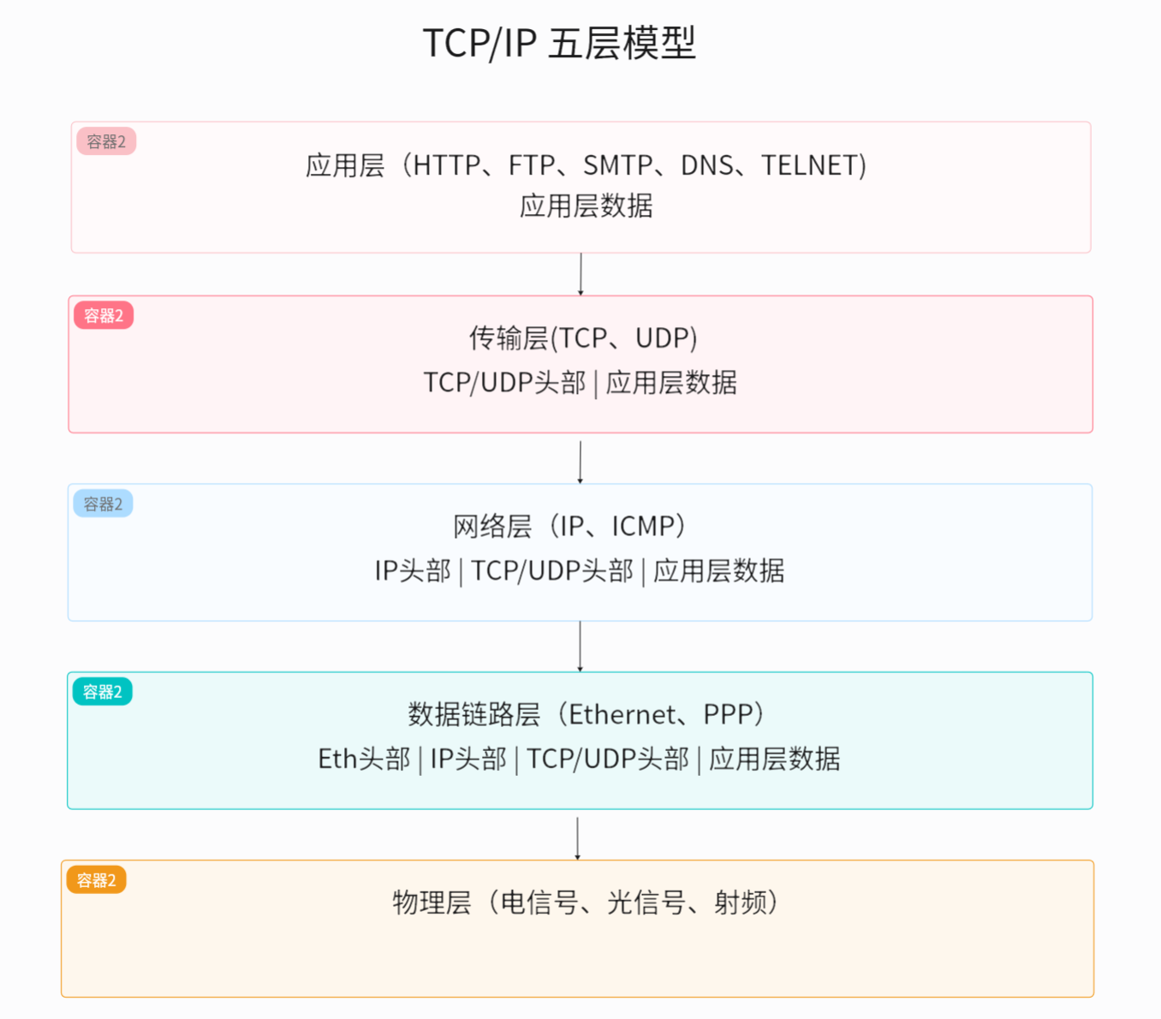
图2-1 网络协议分层结构示意图

2.2 Flask Web开发框架
Flask是一个用Python编写的轻量级Web应用框架，由Armin Ronacher于2010年首次发布。Flask的设计理念是简洁、灵活和可扩展，它提供了Web应用的核心功能，同时允许开发者通过扩展来添加所需的各种特性。
Flask的核心组件包括：Werkzeug（WSGI工具库），提供请求处理、路由、调试等功能；Jinja2（模板引擎），提供模板渲染能力；Click（命令行工具），提供自定义命令支持。这些组件协同工作，构成了Flask的基本功能体系。
Flask的主要特点包括：第一，轻量级，核心代码简洁，易于理解和学习；第二，灵活扩展，Flask提供了丰富的扩展生态，开发者可以根据需要选择使用，如Flask-SQLAlchemy用于数据库ORM，Flask-Login用于用户认证等；第三，内置开发服务器和调试器，开发阶段无需额外配置即可运行和调试；第四，RESTful请求处理，支持REST架构风格的API开发。
Flask的工作原理是：用户发送HTTP请求到Flask应用，应用根据路由规则将请求分发给相应的视图函数处理；视图函数执行业务逻辑，可能涉及数据库操作、文件处理等；视图函数返回响应内容，Flask将响应转换為HTTP响应发送回客户端。
在本文系统中，Flask承担了以下职责：路由管理，定义URL路由与视图函数的映射关系；请求处理，接收和解析HTTP请求，获取表单数据、文件上传等；响应生成，组织数据并生成HTML页面或JSON响应；会话管理，维护用户登录状态；错误处理，捕获和处理各种异常情况。
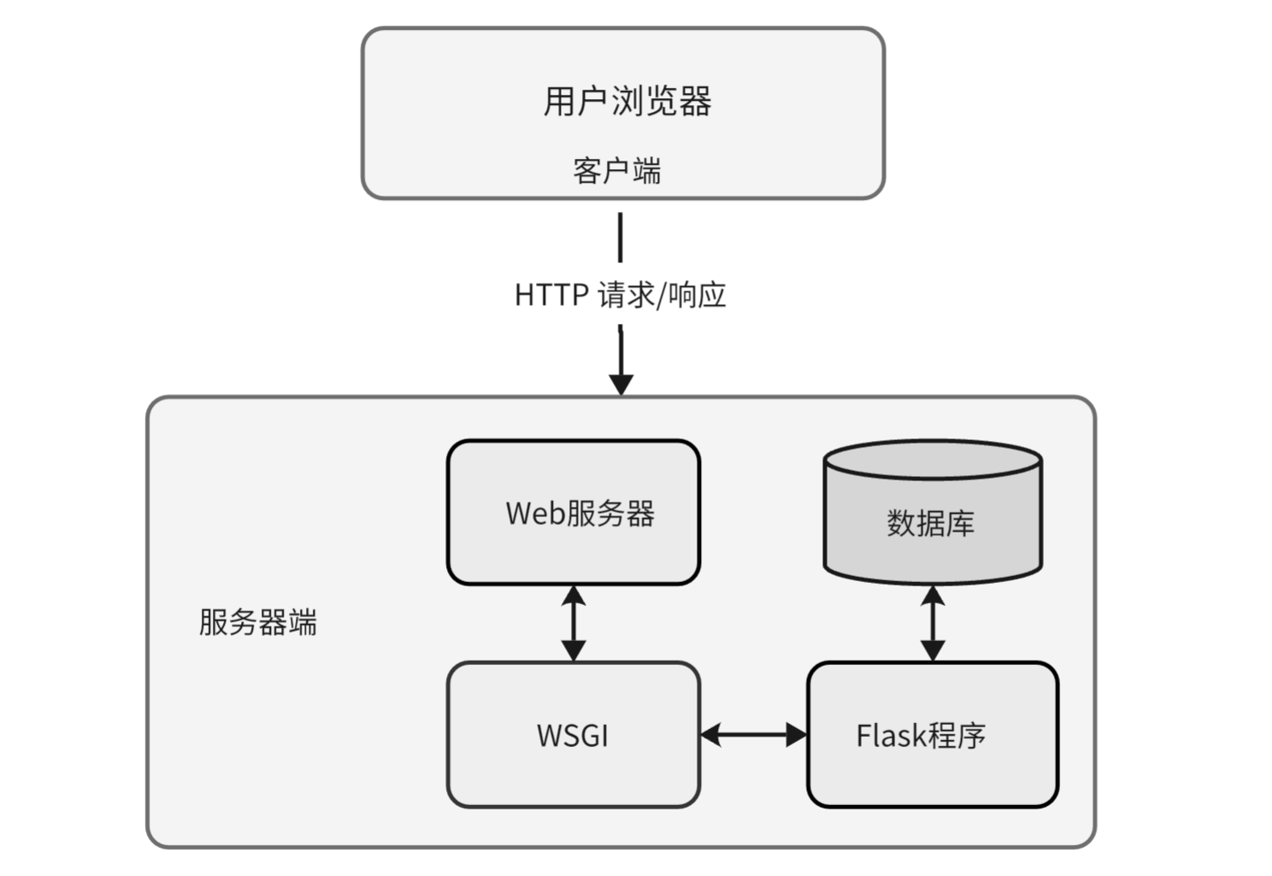
图 2-2 Flask工作原理示意图

2.3 Scapy离线流量解析
Scapy是一个强大的Python库，用于网络数据包的发送、捕获和解析。由Philippe Biondi于2003年开发，Scapy能够伪造或解码网络协议数据包，发送无效帧，扫描网络，追踪路由，探测防火墙等。
Scapy的核心特点是交互式操作和强大的协议解析能力。与Wireshark等工具不同，Scapy提供了一个交互式Python shell，用户可以编写Python代码来操作网络数据包。Scapy内置了对大量协议的支持，包括IP、TCP、UDP、ICMP、DNS、DHCP、HTTP等常见协议，能够解析几乎所有常见的网络协议。
Scapy的主要功能包括：数据包构造，使用简单直观的API构造各种协议数据包；数据包解析，解析原始数据，提取各层协议的字段；数据包发送，发送构造的数据包到网络；数据包抓取，实时抓取网络数据包；协议扫描，发送探测包并分析响应；路由追踪，跟踪数据包的路由路径。
在本文系统中，主要使用Scapy的rdpcap函数读取离线pcap文件，遍历数据包并提取各层协议信息。rdpcap函数的用法非常简单：packets = rdpcap('capture.pcap')返回一个数据包列表，每个数据包对象具有haslayer()方法判断是否包含特定协议层，通过[]操作符访问各层协议的头部字段。
Scapy的数据包对象模型采用分层结构。对于一个Ethernet帧，packet[Ether]访问Ethernet层，packet[IP]访问IP层，packet[TCP]访问TCP层，packet[Raw]访问应用层负载。这种分层访问方式与网络协议的分层结构一致，便于理解和操作。
from scapy.all import IP, TCP, UDP, Ether, rdpcap
# 读取pcap文件
packets = rdpcap('capture.pcap')
# 遍历数据包
for packet in packets:
# 检查是否包含Ethernet和IP层
if packet.haslayer(Ether) and packet.haslayer(IP):
src_mac = packet[Ether].src
dst_mac = packet[Ether].dst
src_ip = packet[IP].src
dst_ip = packet[IP].dst
# 检查TCP层
if packet.haslayer(TCP):
sport = packet[TCP].sport
dport = packet[TCP].dport

2.4 SQLite与ORM持久化
SQLite是一款轻量级的嵌入式关系数据库，由D. Richard Hipp于2000年开发。与MySQL、PostgreSQL等数据库服务器不同，SQLite没有独立的数据库服务进程，整个数据库存储在一个单独的磁盘文件中，非常适合桌面应用、移动应用和轻量级Web应用。
SQLite的主要特点包括：第一，零配置，无需安装和配置数据库服务，应用程序直接读写数据库文件；第二，轻量级，核心代码约几万行，运行时占用资源极少；第三，单文件，数据库存储在单一文件中，便于备份和迁移；第四，高可靠，采用B树存储结构，支持事务和原子操作；第五，跨平台，支持Windows、Linux、macOS等主流操作系统。
在本文系统中，SQLite承担数据持久化职责。系统需要存储用户信息、文件元数据、数据包解析结果、会话信息、安全检测结果等多种数据，这些数据具有结构化、关系明确、规模适中的特点，非常适合使用SQLite存储。
Flask-SQLAlchemy是Flask的数据库扩展，提供了ORM（Object-Relational Mapping，对象关系映射）功能。使用Flask-SQLAlchemy，开发者可以通过操作Python对象来操作数据库表记录，无需编写原始SQL语句，大大简化了数据库操作代码。
ORM的工作原理是将数据库表映射为Python类，表中的每条记录映射为类的实例，表的字段映射为实例的属性。这种映射关系使得开发者可以用面向对象的方式操作数据库，提高了代码的可读性和可维护性。
from flask_sqlalchemy import SQLAlchemy
db = SQLAlchemy()
class User(db.Model):
id = db.Column(db.Integer, primary_key=True)
username = db.Column(db.String(64), unique=True, nullable=False)
password_hash = db.Column(db.String(255), nullable=False)
# 创建表
with app.app_context():
db.create_all()
# 添加记录
user = User(username='test', password_hash='hash')
db.session.add(user)
db.session.commit()
# 查询记录
user = User.query.filter_by(username='test').first()

2.5 前端可视化技术
Bootstrap是Twitter公司开发的前端框架，于2011年首次发布。Bootstrap提供了丰富的HTML、CSS和JavaScript组件，能够快速构建响应式、移动设备优先的Web界面。
Bootstrap的主要特点包括：第一，响应式设计，采用栅格系统和媒体查询技术，自动适应不同屏幕尺寸；第二，丰富的组件库，提供按钮、表单、导航、卡片、模态框等常用UI组件；第三，一致的设计风格，内置多种主题样式，保证界面美观统一；第四，易于定制，支持通过Sass变量和CSS类自定义样式；第五，广泛的社区支持，拥有大量的第三方主题和插件。
在本文系统中，Bootstrap用于构建页面的整体布局和样式。系统使用Bootstrap的栅格系统实现响应式布局，使用导航栏组件构建页面导航，使用卡片组件展示统计数据，使用表格组件展示数据包和会话列表。
ECharts是百度开源的数据可视化图表库，于2013年首次发布。ECharts提供了丰富的图表类型，包括折线图、柱状图、饼图、散点图、K线图、地图、热力图、关系图等，能够满足各种数据可视化需求。
ECharts的主要特点包括：第一，图表类型丰富，支持超过20种图表类型；第二，交互性强，支持数据缩放、数据区域选择、 tooltip提示等交互功能；第三，性能优化，采用Canvas和SVG双渲染引擎，支持大数据量图表；第四，配置灵活，通过JSON对象配置图表选项，易于动态更新；第五，易于集成，提供Vue、React等主流框架的集成组件。
在本文系统中，ECharts用于实现各类统计分析图表。使用饼图展示协议分布，使用折线图展示流量时间序列，使用柱状图展示Top IP排名，使用热力图展示IP对通信矩阵。这些图表直观展示了网络流量的特征和分析结果。
// JavaScript初始化代码
var protocolChart = echarts.init(document.getElementById('protocolChart'));
protocolChart.setOption({
title: { text: '协议分布', left: 'center' },
tooltip: { trigger: 'item', formatter: '{b}: {c} ({d}%)' },
legend: { orient: 'vertical', right: '5%', top: 'center' },
series: [{
type: 'pie',
radius: ['40%', '70%'],
avoidLabelOverlap: false,
itemStyle: {
borderRadius: 10,
borderColor: '#fff',
borderWidth: 2
},
label: { show: false, position: 'center' },
emphasis: {
label: { show: true, fontSize: 18, fontWeight: 'bold' }
},
labelLine: { show: false },
data: [] // 数据通过AJAX填充
}]
});

2.6 正则表达式与安全检测技术
正则表达式（Regular Expression）是用于描述字符串模式的一种语法规则，广泛应用于字符串匹配、文本搜索、数据验证等领域。在安全检测领域，正则表达式是识别攻击特征的重要技术手段。
正则表达式的基本语法包括：字符类（如[abc]匹配任意单个字符，[^abc]匹配除abc外的任意字符），预定义字符类（如\d匹配数字，\w匹配字母数字下划线，\s匹配空白字符），量词（如a*匹配零个或多个a，a+匹配一个或多个a，a?匹配零个或一个a），边界匹配（如^匹配行首，$匹配行尾），分组和引用（如(ab)+匹配一个或多个ab）。
在本文系统中，正则表达式应用于敏感信息识别和攻击检测两个方面。敏感信息识别使用以下正则模式：手机号采用1[3-9]\d{9}模式，匹配以1开头，第二位为3-9的11位数字；邮箱采用[A-Za-z0-9._%+-]+@[A-Za-z0-9.-]+\.[A-Za-z]{2,}模式。

3 系统需求分析

3.1 需求调研与分析
需求调研是系统开发的重要前置工作，通过调研明确系统的目标用户、功能边界和性能要求。本文的系统定位是面向网络安全教学和轻量级运维场景的Pcap离线流量分析工具，因此在需求调研时主要考虑以下几类目标用户：
第一类是网络安全课程的学生和教师。在网络安全课程教学中，通常需要学生掌握基本的流量分析技能。传统的Wireshark工具功能强大但学习曲线陡峭，学生往往需要花费大量时间才能掌握基本操作。一个简化的流量分析平台可以帮助学生快速入门，将注意力集中在流量分析本身而非工具使用上。
第二类是网络运维人员。在日常运维工作中，运维人员经常需要分析网络流量来排查故障和定位问题。虽然企业通常有专业的网络监控和流量分析系统，但对于一些小规模网络或临时性的分析需求，一个轻量级的分析工具可能更加方便快捷。
第三类是安全分析初学者。对于希望学习网络安全分析技术的人员，通过实际分析网络流量来学习是一种有效的方法。一个易于使用的流量分析平台可以降低学习门槛，帮助初学者建立对网络流量的直观认识。
基于上述目标用户分析，系统需要满足以下核心需求：操作简单易上手，无需复杂配置即可开始分析；功能针对性强，聚焦于pcap文件分析和安全检测；结果展示直观，通过可视化图表展示分析结果；报告导出便捷，支持生成分析报告便于存档。

3.2 功能需求分析
根据需求调研结果，系统需要实现以下核心功能：

3.2.1 用户认证功能
用户认证功能用于管理系统用户，确保分析记录与用户身份关联。具体功能包括：
（1）用户注册：新用户可以通过填写用户名和密码进行注册。系统需要验证用户名唯一性，密码长度不小于6位，两次密码输入一致。
（2）用户登录：已注册用户可以通过用户名和密码登录系统。系统验证密码正确性，登录成功后创建会话。
（3）会话管理：登录用户的会话状态需要被维护，通过session机制实现。会话超时或退出登录时清除会话状态。
（4）访问控制：未登录用户只能访问登录和注册页面，其他功能页面需要登录后才能访问。

3.2.2 文件上传功能
文件上传功能用于接收用户上传的pcap文件。具体功能包括：
（1）文件类型验证：仅接受扩展名为.pcap和.cap的文件，拒绝其他类型的文件上传。
（2）文件大小限制：限制上传文件大小不超过50MB，防止处理过大的文件导致系统资源耗尽。
（3）文件存储：上传的文件以唯一标识符命名，存储到服务器指定目录，避免文件名冲突。
（4）上传状态反馈：上传成功后返回分析结果页面链接，引导用户查看分析结果。

3.2.3 数据包解析功能
数据包解析功能用于读取和解析pcap文件中的数据包记录。具体功能包括：
（1）读取pcap文件：使用Scapy的rdpcap函数读取pcap文件内容。
（2）提取链路层信息：提取Ethernet帧的源MAC和目的MAC地址。
（3）提取网络层信息：提取IP数据包的源IP和目的IP地址。
（4）提取传输层信息：提取TCP/UDP数据段的源端口和目的端口。
（5）协议识别：根据端口号和负载特征识别应用层协议类型，如HTTP、HTTPS、FTP、TELNET等。
（6）时间戳记录：记录每个数据包的捕获时间。
（7）数据持久化：将解析结果存储到数据库。

3.2.4 会话提取功能
会话提取功能用于将分散的数据包聚合为通信会话。具体功能包括：
（1）会话识别：以TCP四元组（源IP、源端口、目的IP、目的端口）为索引识别同一通信会话的数据包。
（2）会话聚合：将同一会话的数据包按时间顺序排列，提取应用层负载内容。
（3）负载截断：对过长的应用层负载进行截断，控制数据库存储空间。
（4）会话统计：统计会话数量、会话总流量等汇总信息。

3.2.5 安全检测功能
安全检测功能用于识别敏感信息泄露和攻击行为。具体功能包括：
（1）敏感信息检测：基于正则表达式检测会话内容中是否包含手机号、邮箱、身份证等敏感信息。
（2）SQL注入检测：检测是否存在SQL注入攻击特征，如UNION SELECT、or 1=1等。
（3）目录遍历检测：检测是否存在目录遍历攻击特征，如../、/etc/passwd等。
（4）弱口令检测：检测是否存在弱口令暴露特征，如password=123456等。
（5）告警记录：将检测到的安全问题记录到数据库，并展示告警列表。

3.2.6 统计分析功能
统计分析功能用于对网络流量进行多维度统计和展示。具体功能包括：
（1）协议分布统计：统计各协议类型（TCP、UDP、HTTP、FTP等）的数据包数量和占比。
（2）时间序列分析：按时间顺序展示数据包数量变化趋势。
（3）Top IP统计：统计源IP和目的IP的出现频次，列出流量最大的IP地址。
（4）IP对通信统计：统计通信IP对的交互次数和流量。
（5）攻击统计：按类型和风险等级统计攻击告警数量。

3.2.7 结果展示功能
结果展示功能用于将分析结果以友好的方式呈现给用户。具体功能包括：
（1）概览卡片：在结果页面顶部展示数据包数量、会话数量、敏感信息数量、攻击告警数量等核心指标。
（2）统计图表：使用ECharts图表库展示协议分布饼图、时间序列折线图、Top IP柱状图等。
（3）数据包列表：分页展示数据包解析结果列表，支持按协议、IP地址等条件筛选。
（4）会话列表：展示TCP会话聚合结果，显示会话双方、协议类型和负载预览。
（5）告警列表：展示安全检测告警列表，显示攻击类型、来源IP和攻击摘要。

3.2.8 报告导出功能
报告导出功能用于将分析结果导出为PDF格式报告。具体功能包括：
（1）报告生成：将文件信息、统计摘要、告警列表等汇总生成PDF文档。
（2）报告下载：提供报告下载链接，用户可以下载到本地保存。

3.3 非功能需求分析
除了功能需求外，系统还需要满足以下非功能需求：

3.3.1 性能需求
系统应对50MB以内的pcap文件能够在合理时间内完成分析。具体的性能指标包括：文件上传时间不超过10秒，数据包解析速度不低于1000个/秒，页面加载时间不超过3秒。

3.3.2 易用性需求
系统应界面简洁，操作直观，无需专业培训即可上手使用。所有功能入口清晰，关键操作有适当的提示信息。

3.3.3 可靠性需求
系统应能正确处理各种异常情况，如文件上传失败、文件格式错误、数据库错误等，并给用户明确的错误提示而非崩溃。

3.3.4 扩展性需求
系统架构应具备一定的扩展性，便于后续添加新功能，如支持更多协议解析、更多攻击检测规则等。

3.3.5 安全性需求
用户密码应加密存储，防止密码泄露；用户上传的文件应安全存储，防止未授权访问；系统应防止SQL注入等常见Web安全漏洞。

3.4 用例分析
用例分析是需求建模的重要方法，通过用例图和用例描述明确系统与用户的交互关系。系统的主要用例包括用户注册、用户登录、文件上传、查看结果、导出报告等。
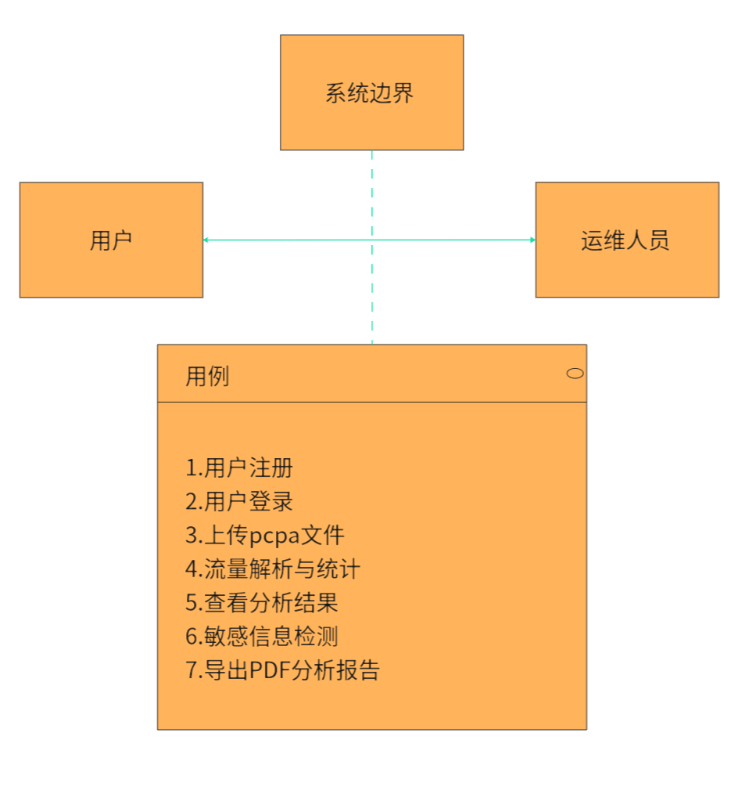
图3-1 系统用例图
各用例的详细描述如下：
用例1：用户注册-参与者：访客；前置条件：无；基本流程：访客进入注册页面，填写用户名和密码，系统验证通过后创建账号；备选流程：用户名已存在提示重新输入，密码长度不足提示重新输入，两次密码不一致提示重新输入。
用例2：用户登录-参与者：注册用户；前置条件：用户已注册；基本流程：用户进入登录页面，填写用户名和密码，系统验证通过后创建会话跳转首页；备选流程：用户名不存在提示错误，密码错误提示重新输入。
用例3：上传文件-参与者：登录用户；前置条件：用户已登录；基本流程：用户在首页点击上传按钮，选择pcap文件，系统上传并分析，分析完成后跳转结果页面；备选流程：文件类型错误提示，只支持pcap/cap文件，文件过大提示超过50MB限制。
用例4：查看分析结果-参与者：登录用户；前置条件：用户已上传文件；基本流程：用户进入结果页面，查看统计概览、图表、包列表、告警列表等信息；备选流程：无。
用例5：导出报告-参与者：登录用户；前置条件：用户已上传文件；基本流程：用户点击导出PDF按钮，系统生成报告并触发下载；备选流程：无。

第4章 系统总体设计

4.1 系统架构设计
平台采用经典的B/S（Browser/Server）架构，即浏览器/服务器架构。用户通过浏览器访问系统，浏览器负责页面渲染和用户交互，服务器负责业务逻辑处理和数据存储。B/S架构具有客户端零部署、易于维护、跨平台等优点，特别适合本文系统的定位。
在层次划分上，系统采用三层架构模式：
（1）表示层（Presentation Layer）：负责页面展示和用户交互。使用HTML、CSS、JavaScript构建前端页面，使用Bootstrap框架实现响应式布局，使用ECharts实现图表可视化。
（2）业务逻辑层（Business Logic Layer）：负责核心业务逻辑处理。使用Python/Flask实现后端服务，包括用户认证、文件处理、数据分析、结果生成等功能模块。
（3）数据访问层（Data Access Layer）：负责数据的持久化和访问。使用SQLite数据库存储结构化数据，使用Flask-SQLAlchemy提供ORM接口。
系统架构如图4-1所示。客户端通过HTTP协议与服务器通信，服务器接收请求后调用相应模块处理，业务模块通过ORM层访问数据库，各模块返回的结果经模板引擎渲染后生成HTML页面返回客户端。
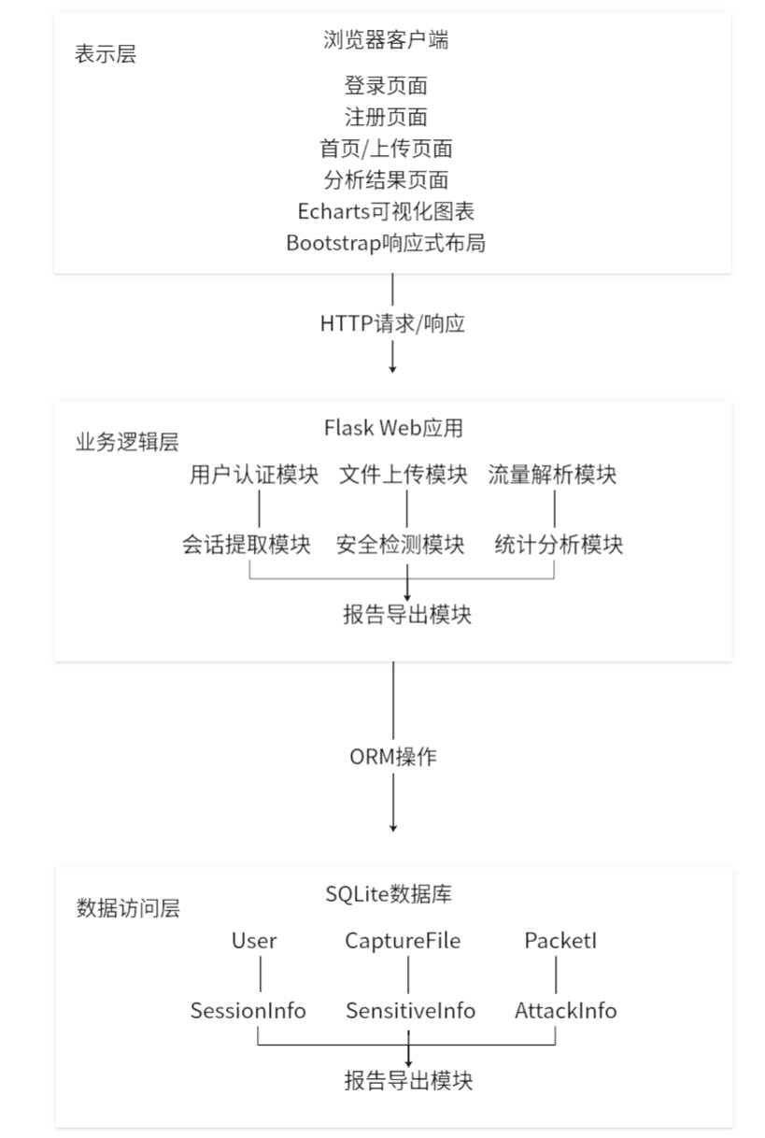
[图 4-1] 系统架构图

4.2 技术选型
基于需求分析结果和系统定位，本系统选择以下技术栈：
表 4-1 技术选型表
前端框架 | HTML5+CSS3 | - | 标准Web前端技术，兼容性强，易于开发和维护
前端交互 | JavaScript(ES6+) | - | 主流脚本语言，支持异步操作和DOM操作，便于实现动态交互效果
数据可视化 | ECharts | 5.4.x | 百度开源的强大图表库，支持多种图表类型，文档完善，社区活跃
后端框架 | Flask | 3.1.x | 轻量级Python Web框架，灵活性高，易于扩展，适合快速开发中小型Web应用
数据库 | SQLite | 3.x | 轻量级嵌入式数据库，无需独立服务，部署简单，适合单机应用场景
ORM框架 | Scapy | 2.7.x | Python网络数据包处理库，支持多种协议解析，功能强大且易于使用
PDF生成 | ReportLab | 4.x | Python PDF生成库，支持复杂文档布局，可生成专业报告
模板引擎 | Jinja2 | 3.x | Flask默认模板引擎，语法简洁，支持模板继承和过滤器

后端选择Flask框架的原因是其简洁灵活，适合快速开发轻量级Web应用。Flask提供了路由管理、会话控制、模板渲染等核心功能，同时支持丰富的扩展生态，能够满足本系统的开发需求。
数据包解析选择Scapy库的原因是其功能强大，提供了完善的协议解析能力。Scapy能够解析几乎所有常见网络协议，API设计直观易用，非常适合离线pcap文件分析场景。
数据库选择SQLite的原因是其轻量级、零配置，非常适合本系统这种单用户或少量用户的轻量级应用。SQLite无需独立的数据库服务进程，部署和维护成本低。
前端选择Bootstrap+ECharts组合的原因是Bootstrap提供了简洁美观的UI组件，ECharts提供了强大的图表能力，两者结合能够快速构建专业的数据可视化界面。

4.3 功能模块设计
根据需求分析结果，将系统划分为七大核心功能模块。各模块职责明确，模块间通过file_uuid进行数据关联，形成完整的分析流程。系统功能模块结构如图4-2所示。
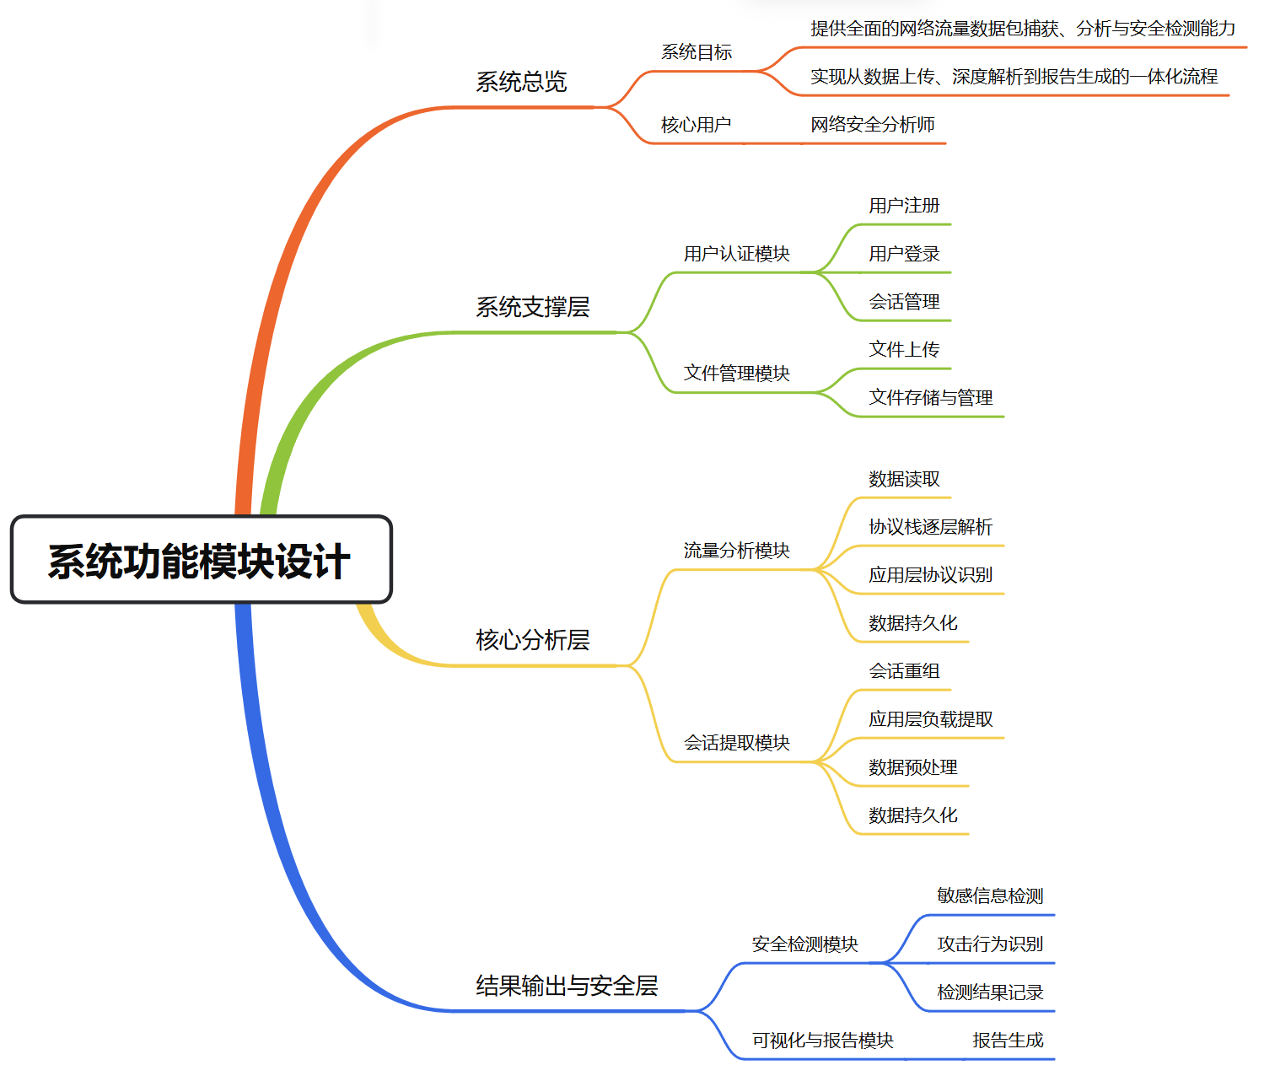
系统功能模块设计图

4.3.1 用户管理模块
用户管理模块负责用户注册、登录、会话管理等用户身份相关功能。该模块是系统的基础模块，为其他功能模块提供用户身份验证服务。
核心功能：用户注册时验证用户名唯一性和密码强度；用户登录时验证凭证并创建会话；通过login_required装饰器保护需要认证的路由；会话超时或退出登录时清除会话状态。
安全机制：使用werkzeug.security.generate_password_hash对密码进行加盐哈希存储，存储的是哈希值而非明文密码；使用check_password_hash验证密码，防止彩虹表攻击。用户登录界面图如图 所示。
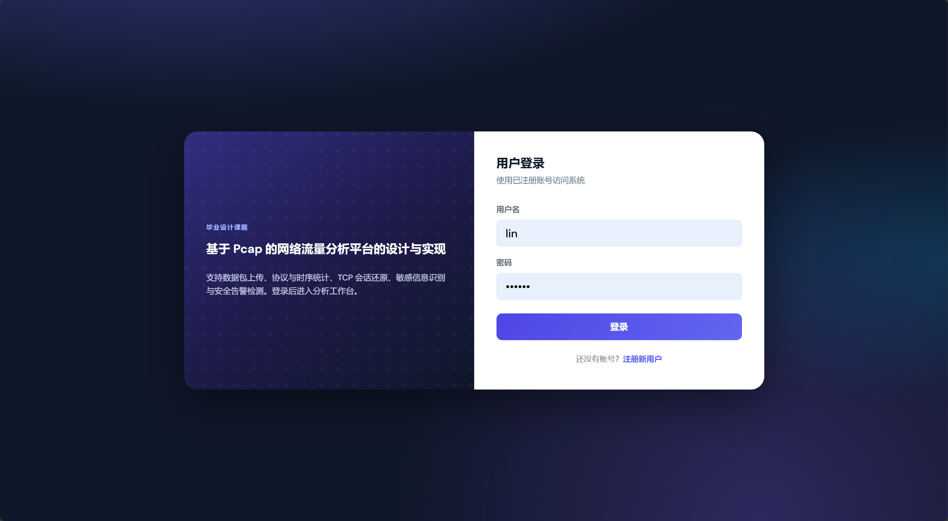
用户登录界面图

4.3.2 文件管理模块
文件管理模块负责接收和保存用户上传的pcap文件。该模块是分析流程的入口，生成file_uuid作为后续处理流程的唯一标识。
核心功能：接收multipart/form-data格式的HTTP请求；对文件扩展名进行白名单验证（仅pcap和cap）；对文件大小进行验证（不超过50MB）；使用uuid.uuid4()生成全局唯一标识符；将文件保存到服务器uploads目录；创建CaptureFile记录到数据库。上传文件界面如图 所示。
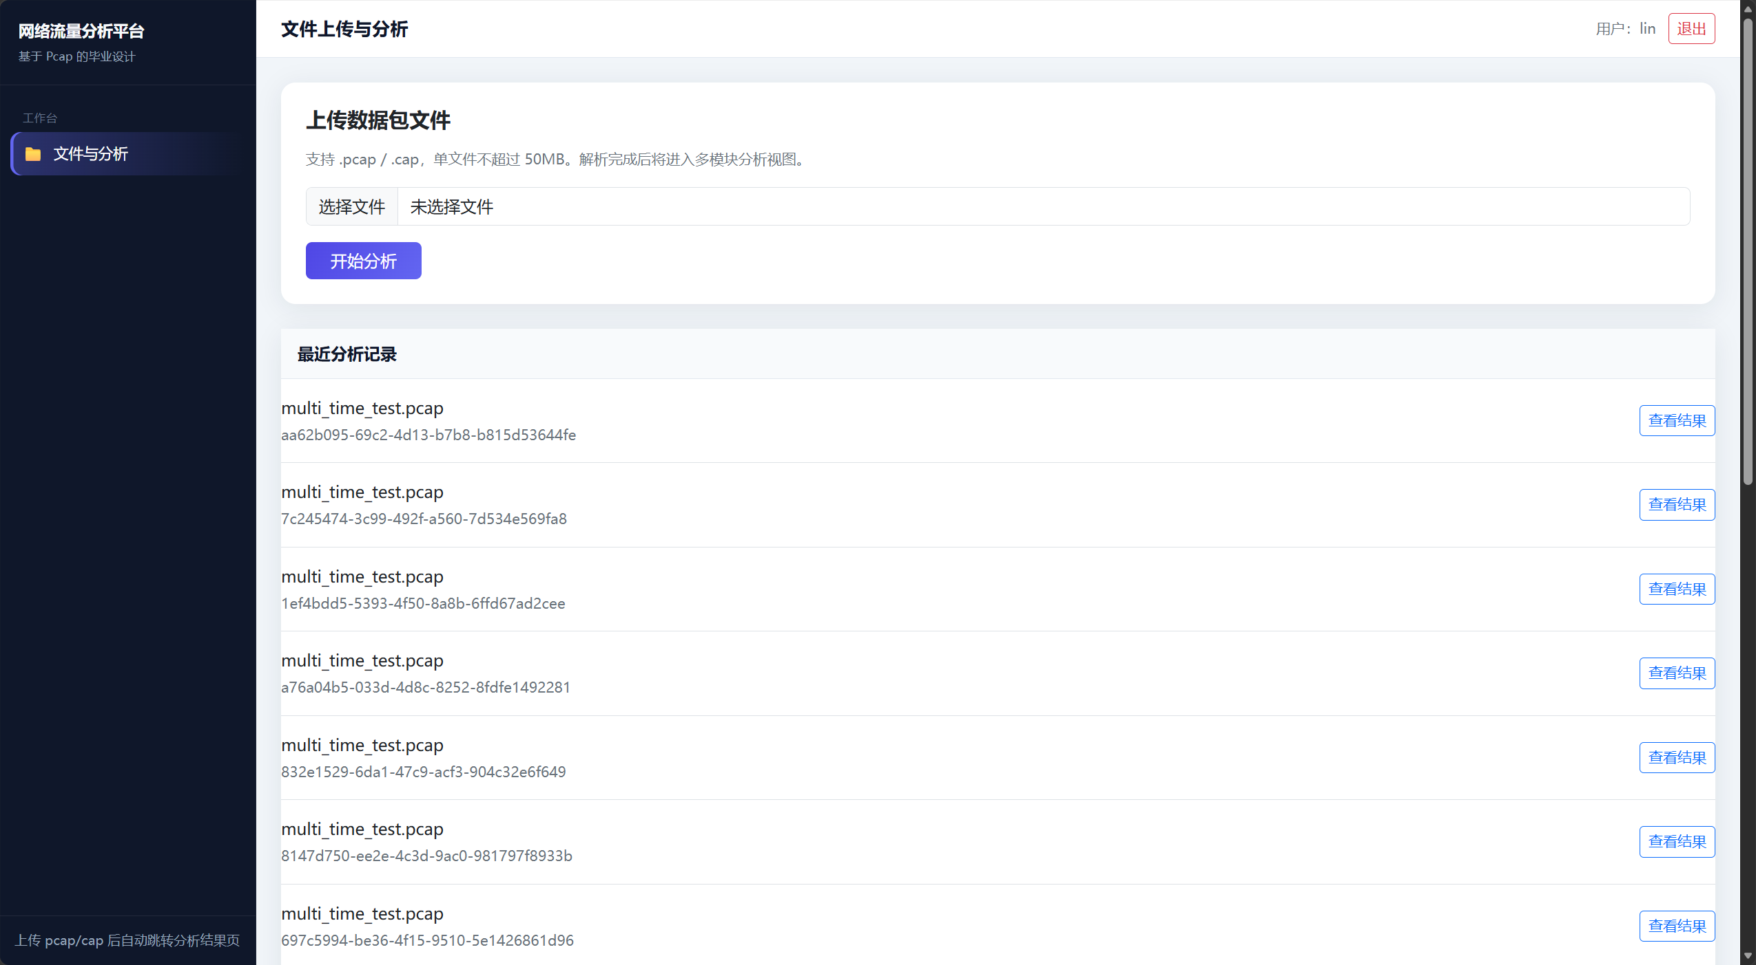
图 上传文件界面图

4.3.3 数据分析模块
数据分析模块负责读取和解析pcap文件，提取数据包各层协议信息。该模块是系统的核心模块，解析结果的准确性直接影响后续分析的质量。
核心功能：使用rdpcap函数读取pcap文件；逐包解析Ethernet层提取MAC地址；解析IP层提取IP地址；解析TCP/UDP层提取端口；根据端口号识别应用层协议类型；提取数据包时间戳和长度；批量写入PacketInfo表。流量时序分析图如图 所示。
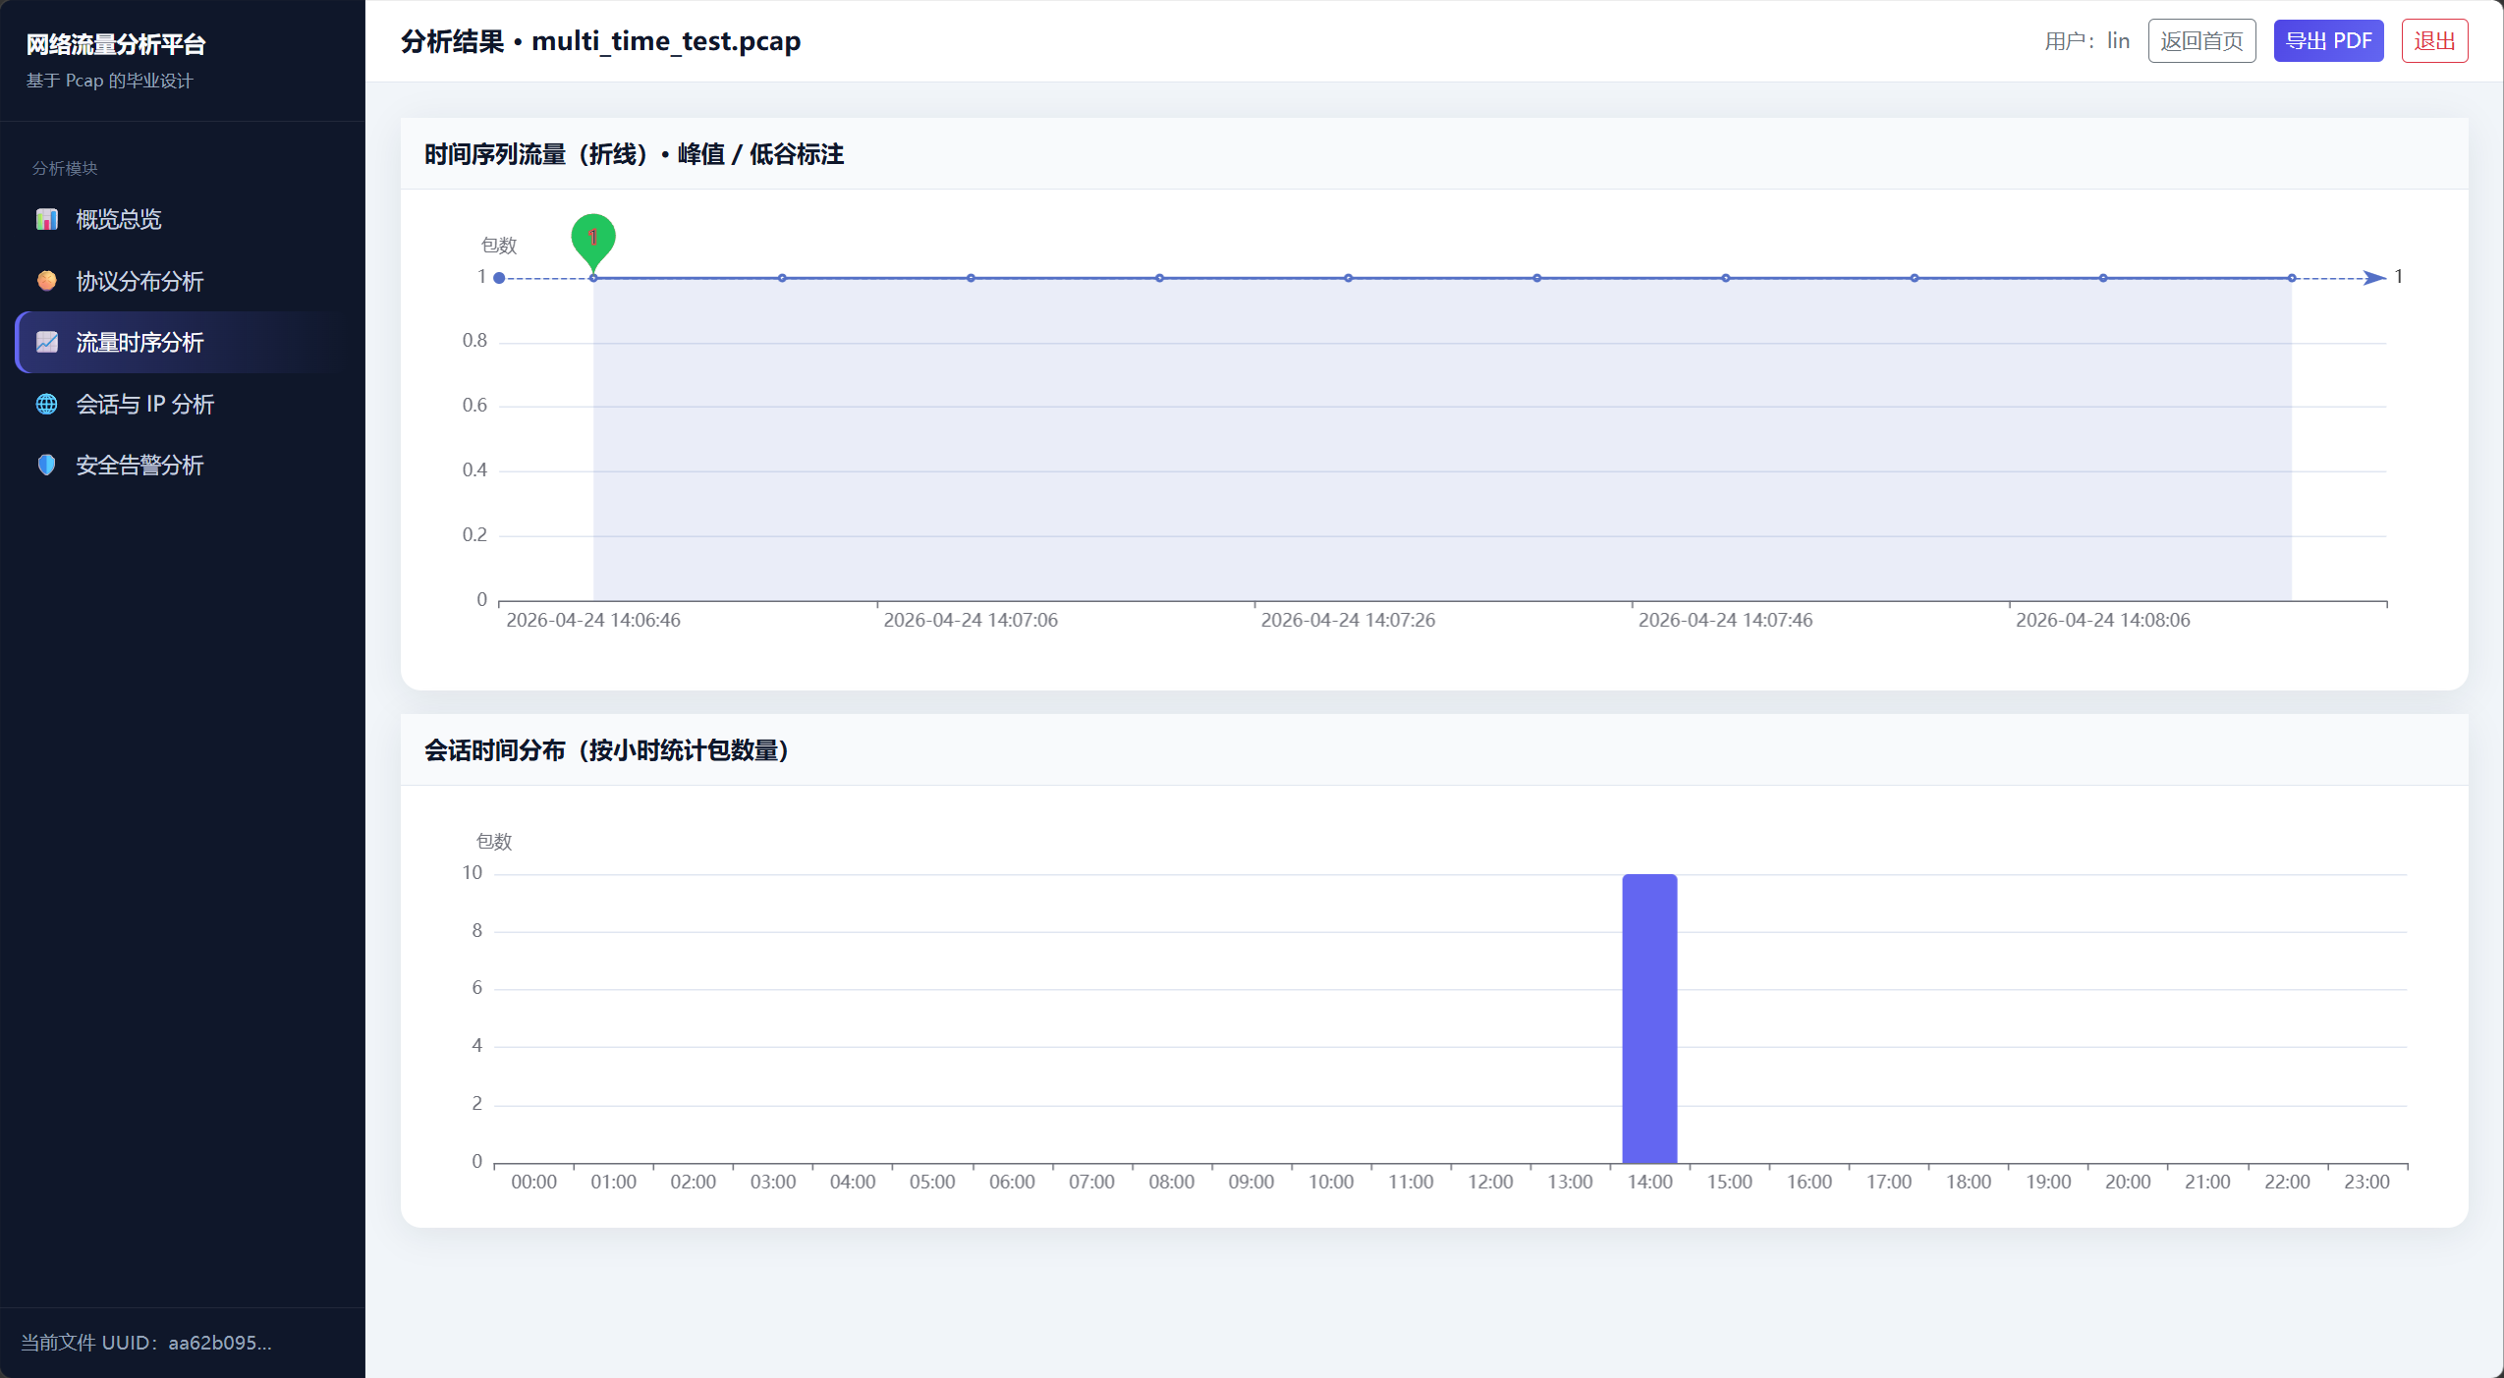
图 流量时序分析图如图

4.3.4 会话提取模块
会话提取模块负责将数据包聚合为TCP会话，提取应用层负载内容。该模块为安全检测提供文本分析对象。
核心功能：以TCP四元组（src_ip, sport, dst_ip, dport）为Key分组数据包；提取Raw层的应用层负载内容；对负载进行编码转换和长度限制；将会话记录写入SessionInfo表。会话与IP分析界面如 所示。
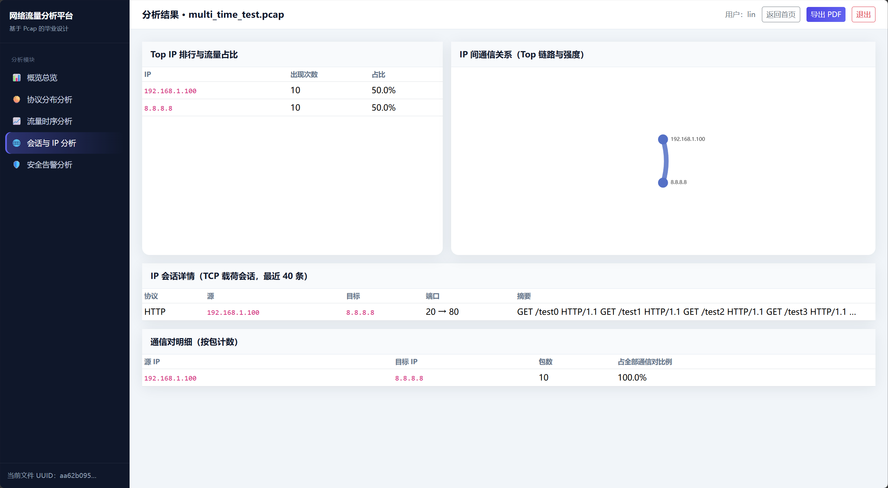
图 会话与IP分析界面图

4.3.5 安全检测模块
安全检测模块负责敏感信息识别和攻击行为检测。该模块是系统的特色模块，实现了安全分析能力。
核心功能：使用正则表达式检测手机号、邮箱、身份证等敏感信息；检测SQL注入攻击特征（union select、or 1=1等）；检测目录遍历攻击特征（../、/etc/passwd等）；检测弱口令暴露特征（password=明文凭证）；将检测结果写入SensitiveInfo和AttackInfo表。安全告警分析界面如图 所示。
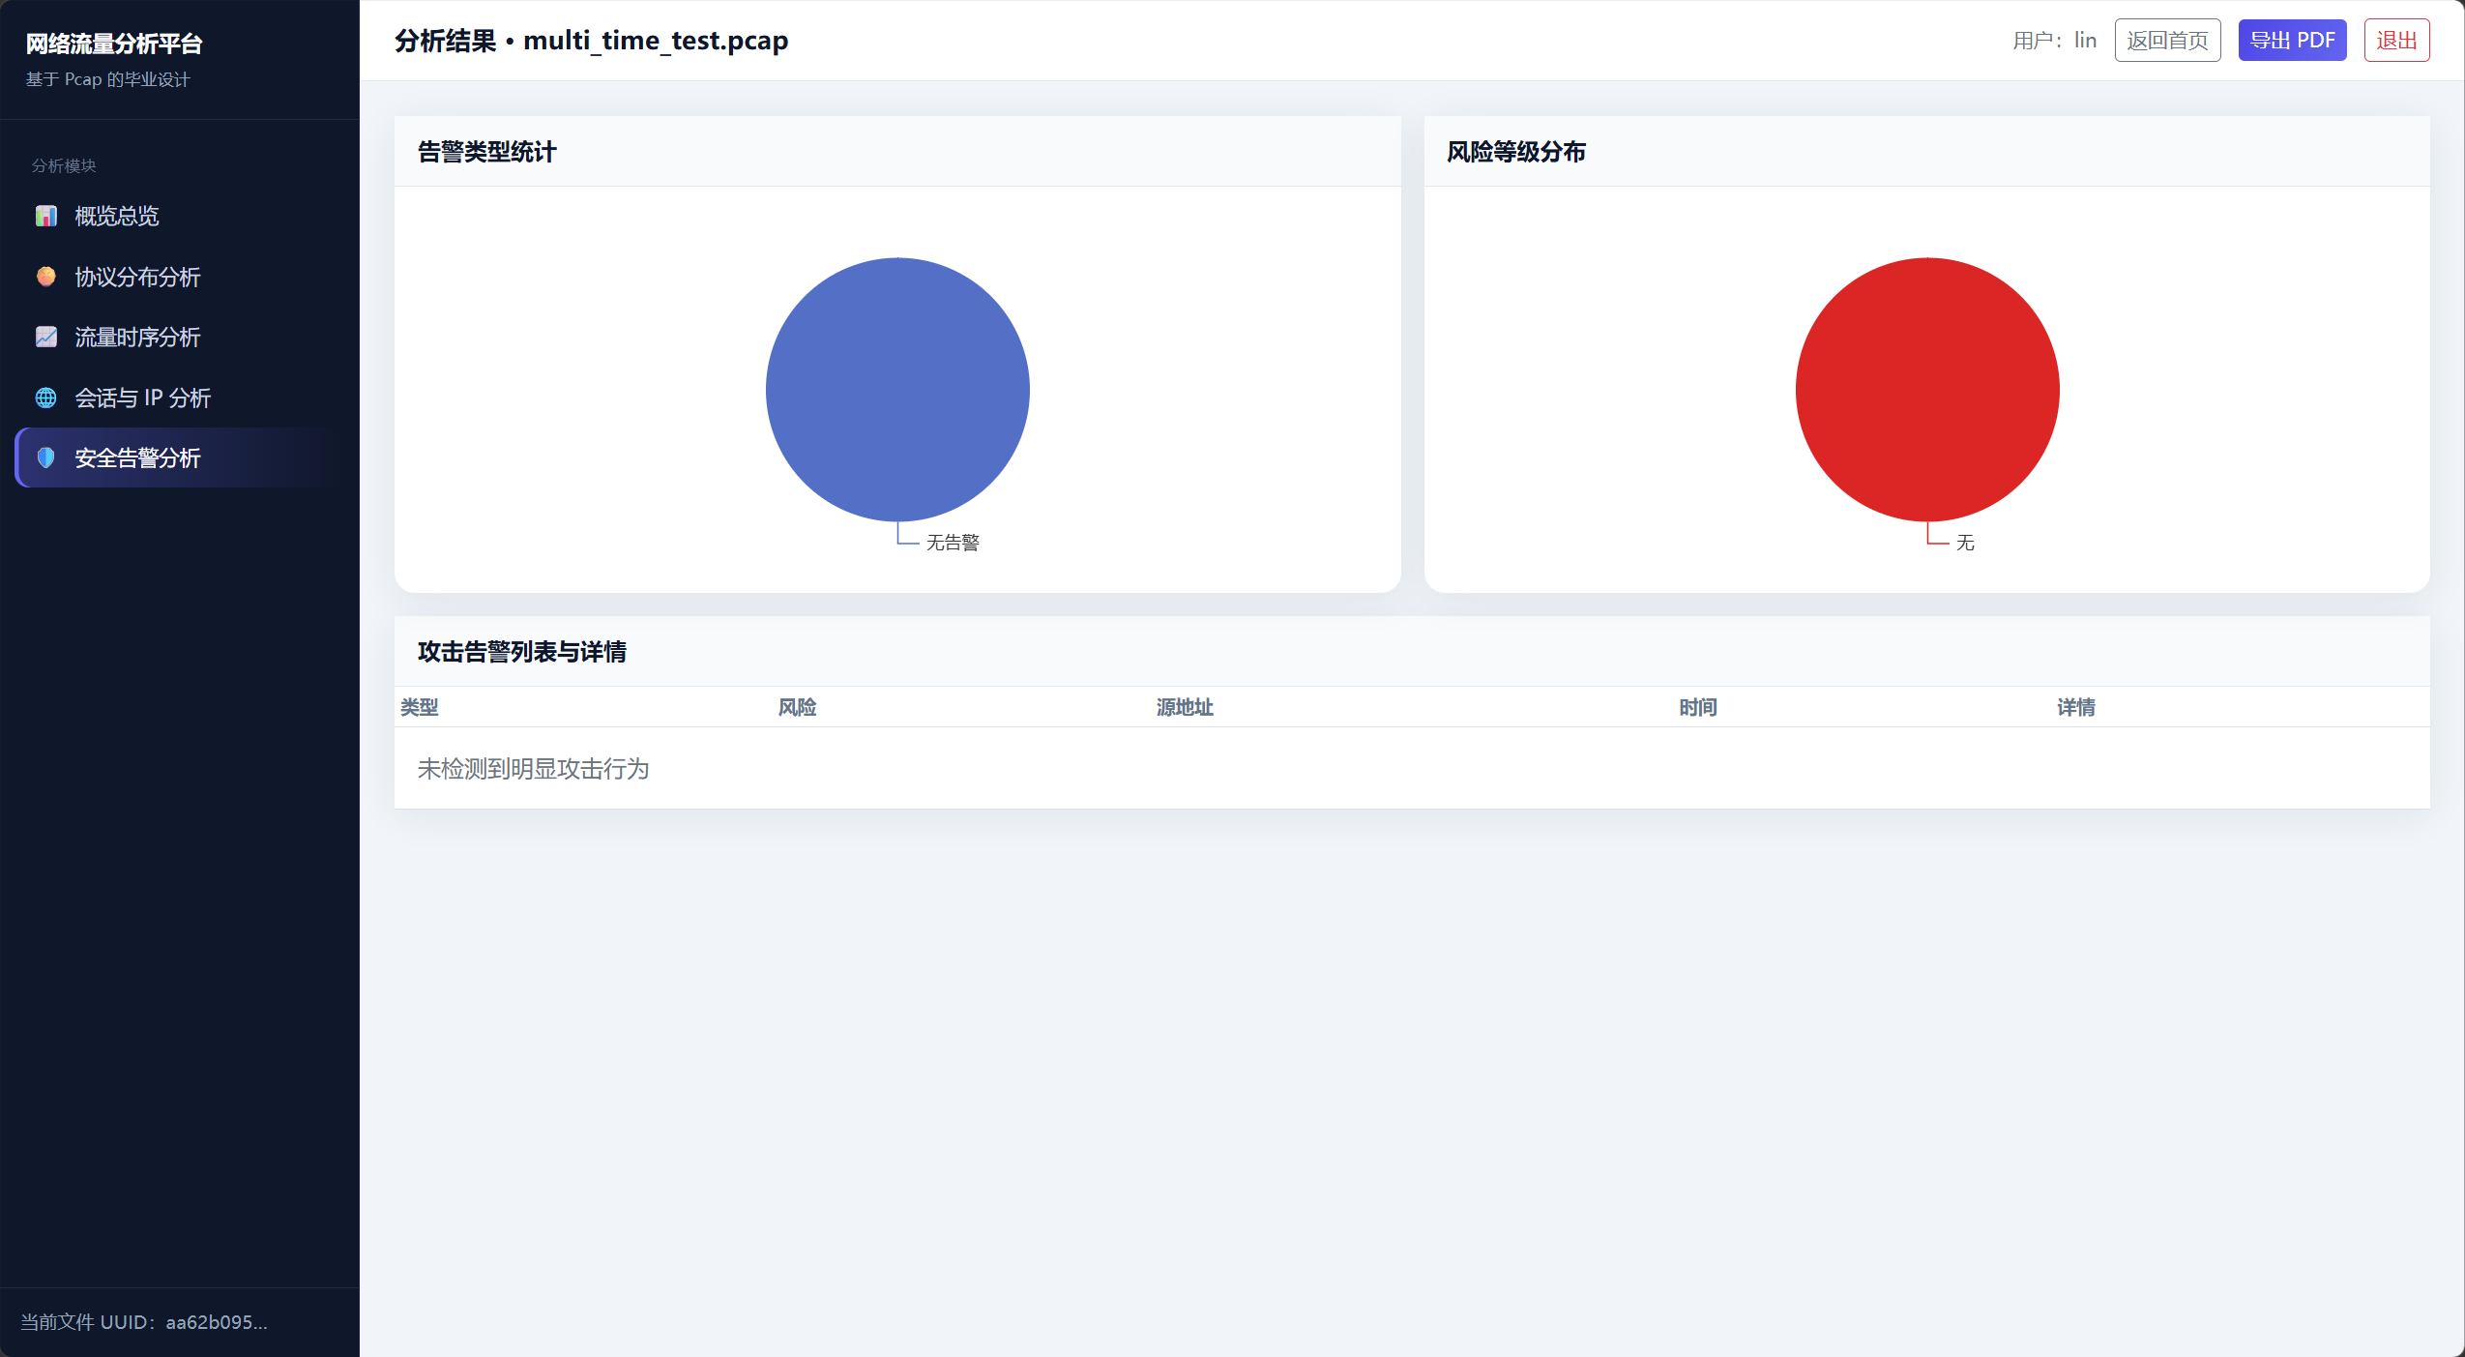
图 安全告警分析界面图

4.3.6 报告导出模块
报告导出模块负责将分析结果汇总生成PDF报告。
核心功能：查询文件信息、统计摘要等数据；使用ReportLab库构建PDF文档；将报告内容写入PDF页面；返回PDF文件给用户下载。

4.4 数据流程设计
用户上传pcap文件后，系统依次经过解析、会话提取和安全检测三个核心处理环节，最终将结果存入数据库并展示给用户。整体数据处理流程如图4-3所示。
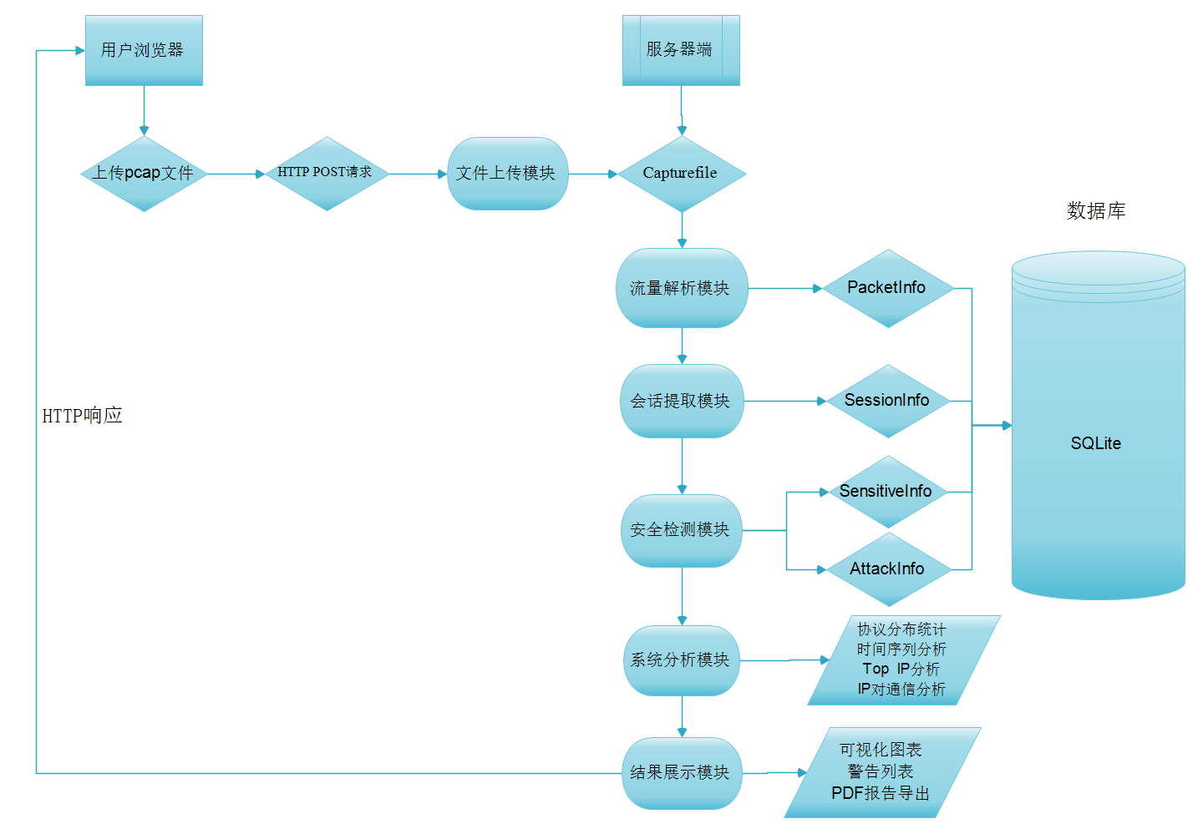
图4-3 数据处理流程图
数据处理流程详细描述如下：
（1）文件上传阶段：用户通过浏览器选择pcap文件并上传，服务器接收文件并保存到uploads目录，同时在数据库中创建CaptureFile记录。
（2）数据包解析阶段：解析模块使用Scapy读取pcap文件，逐包提取各层协议信息，将PacketInfo记录批量写入数据库。
（3）会话提取阶段：会话模块对PacketInfo记录按TCP四元组分组聚合，提取应用层负载内容，生成SessionInfo记录。
（4）安全检测阶段：检测模块遍历SessionInfo记录，对负载内容进行正则匹配，识别敏感信息和攻击行为，生成SensitiveInfo和AttackInfo记录。
（5）统计分析阶段：统计模块根据各表数据生成多维度统计结果，供可视化展示使用。
（6）结果展示阶段：服务器渲染结果页面，将统计数据和图表返回浏览器展示。

4.5 数据库设计
根据功能需求分析，系统需要存储用户信息、文件元数据、数据包详情、会话内容和安全告警等数据。数据库概念结构设计为六张核心实体表，各实体间的ER关系如图4-4所示。
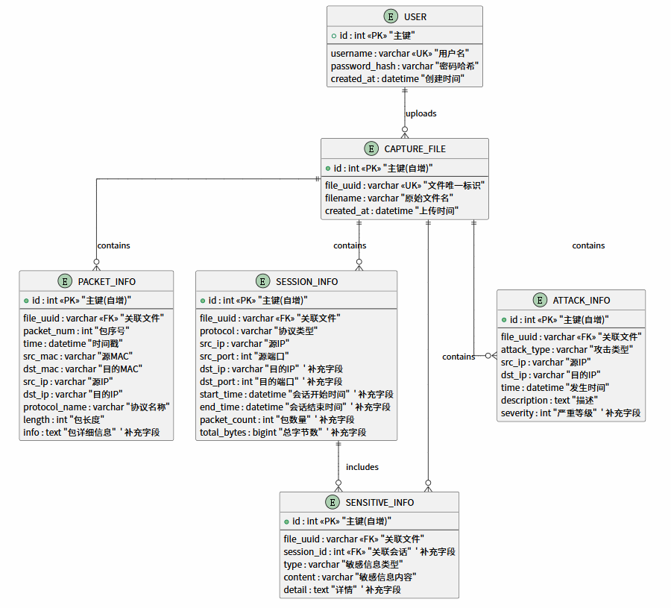
图 4-4 数据库ER图

4.5.1 User用户表
User表用于存储用户注册信息，是系统认证功能的基础。用户表结构如表4-2所示。
表 4-2 User用户表结构
字段名 | 数据类型 | 长度 | 约束 | 说明
Id | Integer | - | Primary key | 用户唯一标识，自增主键
Username | Varchar | 64 | Uniuqe,not Null,idnex | 用户名，唯一且非空，建立索引加速查询
Password_hash | Varchar | 255 | Not Null | 密码哈希值，存储加密后的密码
Created_at | Datetime | - | Not Null,default currenet_timestamp | 用户创建时间，默认为当前时间

username字段设置唯一索引，确保用户名的唯一性；password_hash字段存储加盐哈希后的密码摘要，而非明文密码，保证安全性；created_at字段记录用户注册时间。

4.5.2 CaptureFile捕获文件表
CaptureFile表记录用户上传的pcap文件元信息，是整个分析流程的起点。表结构如表4-3所示。
字段名 | 数据类型 | 长度 | 约束 | 说明
Id | Integer | - | Primary key | 用户唯一标识，自增主键
File_uuid | Varchar | 64 | Uniuqe,not Null,idnex | 文件唯一标识，用于关联分析数据
Filename | Varchar | 255 | Not Null | 原始文件名，存储用户上传时的文件名
Created_at | Datetime | - | Not Null,default currenet_timestamp | 用户创建时间，默认为当前时间

[表 4-3] CaptureFile捕获文件表结构

file_uuid字段是全局唯一标识符，用于串联后续所有分析数据；filename字段保存用户上传时的原始文件名，便于识别；created_at字段记录上传时间。

4.5.3 PacketInfo数据包信息表
PacketInfo表存储每个数据包的解析结果，是统计分析的主要数据来源。表结构如表4-4所示。
表4-4 PacketInfo数据包信息表结构
字段名 | 数据类型 | 长度 | 约束 | 说明
Id | Integer | - | Primary key | 用户唯一标识，自增主键
File_uuid | Varchar | 64 | Uniuqe,not Null,idnex | 关联的捕获文件UUID，用于分组查询
Packet_num | Integer | - | Not Null | 数据包在捕获文件中的序号
Time | Datetime | - | Nullable | 数据包捕获时间
Src_mac | Varchar | 32 | Nullable | 源MAC地址
Dst_mac | Varchar | 64 | Nullable,index | 目的MAC地址
Src_ip | Varchar | 64 | Nullable,index | 源IP地址
Dst_ip | Varchar | 64 | Nullable,index | 目的IP地址
Protocol_name | Varchar | 32 | Nullable,index | 协议名称（如TCP、UDP、HTTP等）
Length | Integer | - | Default 0 | 数据包长度（字节）

file_uuid、src_ip、dst_ip、protocol_name等字段建立索引，提升按文件查询和按IP统计的效率；time字段存储数据包捕获时间，用于时序分析。

4.5.4 SessionInfo会话信息表
SessionInfo表存储TCP会话聚合后的应用层负载内容，为安全检测提供文本分析对象。表结构如表4-5所示。
表 4-5 SessionInfo会话信息表结构
字段名 | 数据类型 | 长度 | 约束 | 说明
Id | Integer | - | Primary key | 主键ID
File_uuid | String | 64 | Not Null,Idnex | 关联的捕获文件UUID，用于分组查询
Protocol | String | 32 | Not Null,Index | 协议类型（HTTP/TCP等）
Src_ip | String | 64 | - | 源IP地址
Dst_ip | String | 64 | - | 目标IP地址
Src_port | Integer | - | - | 源端口号
Dst_port | Integer | - | - | 目的端口号
Content | Text | - | - | 会话内容
Created_at | dateTime | - | Nullable,Default=utcnow | 记录创建时间

会话以TCP四元组为唯一标识，content字段存储应用层负载，为安全检测提供分析文本。

4.5.5 SensitiveInfo敏感信息表
SensitiveInfo表记录检测到的敏感信息，如手机号、邮箱、身份证等。表结构如表4-6所示。
表 4-6 SensitiveInfo敏感信息表结构
字段名 | 数据类型 | 长度 | 约束 | 说明
Id | Integer | - | Primary key | 主键ID
File_uuid | String | 64 | Not Null,Idnex | 关联的捕获文件UUID，用于分组查询
Session_id | Integer | 32 | Not Null,Index | 关联的会话ID
Info_type | String | 32 | Not Null | 敏感信息类型
Info_value | String | 255 | Not Null | 敏感信息内容
Created_at | DateTime | - | Not Null,Default=utcnow | 记录创建时间

5 系统详细实现

5.1 项目结构与开发环境
系统开发及运行环境配置如表5-1所示。
表 5-1 开发环境配置表
Flask | 3.1.3 | Web框架
Flask-SQLAIchemy | - | 数据库ORM
Scapy | 2.7.0 | 网络数据包解析
Reportlab | - | PDF报告生成
Pillow | - | 图像处理
Werkzeug | - | 安全和文件处理
PDF生成 | ReportLab | 4.x
模板引擎 | Jinja2 | 3.x

项目的目录结构组织如下：
cursor/ # 项目根目录
├── app.py # Flask应用主入口，路由定义
├── models.py # 数据库模型定义
├── analysis.py # 数据包解析与安全检测逻辑
├── requirements.txt # Python依赖列表
├── templates/ # HTML模板目录
│ ├── layout_app.html # 页面布局模板（母版页）
│ ├── login.html # 登录页面
│ ├── register.html # 注册页面
│ ├── index.html # 首页（文件上传）
│ └── result.html # 分析结果展示页面
├── static/ # 静态资源目录（如有）
├── uploads/ # pcap文件存储目录
└── packets.db # SQLite数据库文件

5.2 数据库模型实现
数据库模型定义在models.py文件中，使用Flask-SQLAlchemy定义各数据表的映射类。模型定义代码如下：
from datetime import datetime
from flask_sqlalchemy import SQLAlchemy
db = SQLAlchemy()
class User(db.Model):
id = db.Column(db.Integer, primary_key=True)
username = db.Column(db.String(64), unique=True, nullable=False, index=True)
password_hash = db.Column(db.String(255), nullable=False)
created_at = db.Column(db.DateTime, default=datetime.utcnow, nullable=False)
class CaptureFile(db.Model):
id = db.Column(db.Integer, primary_key=True)
file_uuid = db.Column(db.String(64), unique=True, nullable=False, index=True)
filename = db.Column(db.String(255), nullable=False)
created_at = db.Column(db.DateTime, default=datetime.utcnow, nullable=False)
class PacketInfo(db.Model):
id = db.Column(db.Integer, primary_key=True)
file_uuid = db.Column(db.String(64), nullable=False, index=True)
packet_num = db.Column(db.Integer, nullable=False)
time = db.Column(db.DateTime, nullable=True)
src_mac = db.Column(db.String(32), nullable=True)
dst_mac = db.Column(db.String(32), nullable=True)
src_ip = db.Column(db.String(64), nullable=True, index=True)
dst_ip = db.Column(db.String(64), nullable=True, index=True)
protocol_name = db.Column(db.String(32), nullable=True, index=True)
length = db.Column(db.Integer, default=0)
class SessionInfo(db.Model):
id = db.Column(db.Integer, primary_key=True)
file_uuid = db.Column(db.String(64), nullable=False, index=True)
protocol = db.Column(db.String(32), nullable=False, index=True)
src_ip = db.Column(db.String(64), nullable=True)
dst_ip = db.Column(db.String(64), nullable=True)
src_port = db.Column(db.Integer, nullable=True)
dst_port = db.Column(db.Integer, nullable=True)
content = db.Column(db.Text, nullable=True)
created_at = db.Column(db.DateTime, default=datetime.utcnow, nullable=False)
class SensitiveInfo(db.Model):
id = db.Column(db.Integer, primary_key=True)
file_uuid = db.Column(db.String(64), nullable=False, index=True)
session_id = db.Column(db.Integer, nullable=False, index=True)
info_type = db.Column(db.String(32), nullable=False)
info_value = db.Column(db.String(255), nullable=False)
created_at = db.Column(db.DateTime, default=datetime.utcnow, nullable=False)
class AttackInfo(db.Model):
id = db.Column(db.Integer, primary_key=True)
file_uuid = db.Column(db.String(64), nullable=False, index=True)
suspicious_address = db.Column(db.String(64), nullable=True, index=True)
attack_type = db.Column(db.String(64), nullable=False)
attack_content = db.Column(db.Text, nullable=True)
created_at = db.Column(db.DateTime, default=datetime.utcnow, nullable=False)

5.3 用户认证模块实现
用户认证模块包含注册、登录和访问控制三个功能。
注册功能通过/register路由实现。注册时首先检查用户名和密码是否为空，验证密码长度不小于6位，验证两次密码是否一致，验证用户名是否已存在。都通过后使用generate_password_hash生成密码哈希并存储。
登录功能通过/login路由实现。登录时根据用户名查询用户，验证密码是否正确。都通过后将user_id和username存入session。
访问控制通过login_required装饰器实现。该装饰器检查session中是否存在user_id，不存在则重定向到登录页面。
def login_required(view_func):
@wraps(view_func)
def wrapper(*args, **kwargs):
if "user_id" not in session:
return redirect(url_for("login"))
return view_func(*args, **kwargs)
return wrapper
@app.route("/register", methods=["GET", "POST"])
def register():
if "user_id" in session:
return redirect(url_for("index"))
if request.method == "POST":
username = (request.form.get("username") or "").strip()
password = request.form.get("password") or ""
if not username or not password:
flash("用户名和密码不能为空", "danger")
return render_template("register.html")
if len(password) < 6:
flash("密码长度不能小于6位", "danger")
return render_template("register.html")
if User.query.filter_by(username=username).first():
flash("用户名已存在，请更换", "danger")
return render_template("register.html")
user = User(username=username, password_hash=generate_password_hash(password))
db.session.add(user)
db.session.commit()
flash("注册成功，请登录", "success")
return redirect(url_for("login"))
return render_template("register.html")

5.4 文件上传模块实现
文件上传功能通过/upload路由实现。上传接口接收multipart/form-data格式的HTTP请求。首先检查请求中是否包含文件字段，然后验证文件扩展名（仅允许pcap和cap），最后验证文件大小。验证通过后，生成全局唯一标识符file_uuid，将文件保存到uploads目录。保存成功后，自动触发parse_packets、extract_sessions和detect_sensitive_and_attacks三个函数，完成整个分析流程。
@app.route("/upload", methods=["POST"])
@login_required
def upload():
if "file" not in request.files:
return jsonify({"ok": False, "message": "未找到上传文件"}), 400
f = request.files["file"]
if not f.filename:
return jsonify({"ok": False, "message": "文件名为空"}), 400
if not allowed_file(f.filename):
return jsonify({"ok": False, "message": "仅支持 pcap/cap"}), 400
file_uuid = str(uuid.uuid4())
safe_name = secure_filename(f.filename)
save_path = os.path.join(app.config["UPLOAD_FOLDER"], f"{file_uuid}.pcap")
f.save(save_path)
cap = CaptureFile(file_uuid=file_uuid, filename=safe_name)
db.session.add(cap)
db.session.commit()
parse_packets(file_uuid, save_path)
extract_sessions(file_uuid, save_path)
detect_sensitive_and_attacks(file_uuid)
return jsonify({"ok": True, "file_uuid": file_uuid,
"redirect": url_for("result", file_uuid=file_uuid)})

5.5 流量解析模块实现
流量解析是系统的核心功能，通过analysis.py中的parse_packets函数实现。
解析流程如下：首先使用Scapy的rdpcap函数读取pcap文件，该函数返回一个数据包列表；然后遍历每个数据包，使用haslayer方法判断是否包含特定协议层；接着使用[]操作符访问各层协议的头部字段，提取MAC地址、IP地址、端口等信息；最后将解析结果封装为PacketInfo对象并写入数据库。
协议识别通过detect_protocol函数实现。该函数根据TCP端口号进行启发式判断：80或8080端口识别为HTTP，443端口识别为HTTPS，21端口识别为FTP，23端口识别为TELNET，其他TCP识别为TCP。UDP流量统一识别为UDP。
def detect_protocol(packet):
if packet.haslayer(TCP):
sport = int(packet[TCP].sport)
dport = int(packet[TCP].dport)
ports = {sport, dport}
if 80 in ports or 8080 in ports:
return "HTTP"
if 443 in ports:
return "HTTPS"
if 21 in ports:
return "FTP"
if 23 in ports:
return "TELNET"
return "TCP"
if packet.haslayer(UDP):
return "UDP"
if packet.haslayer(IP):
return "IP"
if packet.haslayer(Ether):
return "ETH"
return "OTHER"
def parse_packets(file_uuid, file_path):
packets = rdpcap(file_path, count=MAX_PACKETS)
for idx, packet in enumerate(packets, start=1):
row = PacketInfo(
file_uuid=file_uuid,
packet_num=idx,
time=datetime.fromtimestamp(float(packet.time)) if hasattr(packet, "time") else None,
src_mac=packet[Ether].src if packet.haslayer(Ether) else None,
dst_mac=packet[Ether].dst if packet.haslayer(Ether) else None,
src_ip=packet[IP].src if packet.haslayer(IP) else None,
dst_ip=packet[IP].dst if packet.haslayer(IP) else None,
protocol_name=detect_protocol(packet),
length=len(packet),
)
db.session.add(row)
db.session.commit()
return len(packets)

5.6 会话提取模块实现
会话提取功能通过analysis.py中的extract_sessions函数实现。
会话提取的思路是：将属于同一TCP会话的数据包聚合在一起，提取应用层负载内容进行保存。TCP会话的识别以四元组（src_ip, sport, dst_ip, dport）为Key。需要注意的是，TCP是全双工协议，同一逻辑连接的两个方向（client->server和server->client）被视为不同的四元组。
实现使用collections.defaultdict(list)创建分组字典，高效地将数据包按四元组分组。然后遍历每个分组，拼接应用层负载（Raw层）。负载内容可能很长，需要限制长度以控制存储空间。
def extract_sessions(file_uuid, file_path):
packets = rdpcap(file_path, count=MAX_PACKETS)
grouped = defaultdict(list)
for packet in packets:
if not (packet.haslayer(IP) and packet.haslayer(TCP)):
continue
key = (
packet[IP].src,
packet[TCP].sport,
packet[IP].dst,
packet[TCP].dport,
)
payload = ""
if packet.haslayer(Raw):
payload = packet[Raw].load[:2000].decode("utf-8", errors="ignore")
grouped[key].append(payload)
count = 0
for (src_ip, sport, dst_ip, dport), payloads in grouped.items():
content = "\n".join([x for x in payloads if x]).strip()
if not content:
continue
proto = "HTTP" if int(sport) in (80, 8080) or int(dport) in (80, 8080) else "TCP"
row = SessionInfo(
file_uuid=file_uuid,
protocol=proto,
src_ip=src_ip,
dst_ip=dst_ip,
src_port=int(sport),
dst_port=int(dport),
content=content[:10000],
)
db.session.add(row)
count += 1
db.session.commit()
return count

5.7 统计分析模块实现
统计分析功能通过analysis.py中的一系列build_*_stats函数实现。
build_protocol_stats函数使用collections.Counter统计各协议类型的数据包数量，返回饼图所需的数据格式。
build_timeline_stats函数按时间戳分组统计数据包数量，将同一时刻的包聚合，生成时序折线图数据。
build_top_ips函数统计源IP和目的IP的出现频次，返回Top N列表。
build_ip_pair_stats函数统计IP对的通信次数，生成IP通信关系图，采用力导向布局直观展示网络拓扑中的节点与链路关系。
build_session_hour_distribution函数按小时分组统计数据包数量，分析流量在不同时间段的分布特征。
def build_protocol_stats(file_uuid):
rows = PacketInfo.query.filter_by(file_uuid=file_uuid).all()
counter = Counter([r.protocol_name or "OTHER" for r in rows])
return [{"name": k, "value": v} for k, v in counter.items()]
def build_top_ips(file_uuid, topn=10):
rows = PacketInfo.query.filter_by(file_uuid=file_uuid).all()
counter = Counter()
for r in rows:
if r.src_ip:
counter[r.src_ip] += 1
if r.dst_ip:
counter[r.dst_ip] += 1
total = sum(counter.values()) or 1
return [
{"ip": ip, "count": count, "ratio": round(100 * count / total, 2)}
for ip, count in counter.most_common(topn)
]

5.8 结果展示页面实现
分析结果页面（result.html）是系统的主要展示界面，采用响应式布局，主要包含以下区域：
（1）统计概览卡片区：在页面顶部展示数据包数量、会话数量、敏感信息数量、攻击告警数量四个核心指标，使用Bootstrap卡片组件展示。
（2）图表区：使用ECharts展示协议分布饼图和流量时间序列折线图。图表配置通过JavaScript代码初始化，Ajax从API获取数据后动态渲染。
（3）数据包列表区：分页展示数据包解析结果，每页显示100条，支持按协议或IP地址筛选。
（4）告警列表区：展示安全检测告警，显示攻击类型、可疑来源IP和攻击载荷摘要。
页面使用Bootstrap栅格系统实现自适应布局，在桌面端和移动端均有良好的显示效果。页面效果如图5-3和图5-4所示。

[图 5-3] 分析结果展示页面-统计概览
(此处插入图片)
[图 5-4] 分析结果展示页面-图表区
(此处插入图片)

5.9 PDF报告导出模块实现
PDF导出功能通过/report/<file_uuid>.pdf路由实现。使用ReportLab库构建PDF文档，将分析结果汇总写入PDF页面。
报告内容包括：文件基本信息（UUID、原始文件名、上传时间）、统计摘要（包数量、会话数量、敏感信息数、攻击告警数）。报告通过send_file函数返回给浏览器下载。
@app.route("/report/<file_uuid>.pdf")
@login_required
def export_pdf(file_uuid):
capture = CaptureFile.query.filter_by(file_uuid=file_uuid).first_or_404()
packet_count = PacketInfo.query.filter_by(file_uuid=file_uuid).count()
session_count = SessionInfo.query.filter_by(file_uuid=file_uuid).count()
sensitive_count = SensitiveInfo.query.filter_by(file_uuid=file_uuid).count()
attack_count = AttackInfo.query.filter_by(file_uuid=file_uuid).count()
buffer = io.BytesIO()
pdf = canvas.Canvas(buffer, pagesize=A4)
y = 800
lines = [
"Network Traffic Analysis Report",
f"File UUID: {capture.file_uuid}",
f"Original Filename: {capture.filename}",
f"Generated Time: {datetime.now().strftime('%Y-%m-%d %H:%M:%S')}",
f"Packet Count: {packet_count}",
f"Session Count: {session_count}",
f"Sensitive Information Items: {sensitive_count}",
f"Attack Alerts: {attack_count}",
]
for line in lines:
pdf.drawString(72, y, line)
y -= 26
pdf.save()
buffer.seek(0)
return send_file(buffer, mimetype="application/pdf",
as_attachment=True,
download_name=f"report-{file_uuid}.pdf")

6 系统测试与结果分析

6.1 测试方案设计
系统测试是保证软件质量的重要环节。本文的测试方案包括功能测试、安全检测测试和性能测试三个方面。

6.1.1 测试环境
测试环境配置如表6-1所示。
[表 6-1] 测试环境配置表
依赖 | 说明
Python | 3.10+
scapy | 2.7.0+

6.1.2 功能测试
功能测试验证系统的各项功能是否按需求正常工作。测试用例如表6-2所示。

表 6-2 功能测试用例表

6.1.3 安全检测测试
安全检测测试验证系统的敏感信息识别和攻击行为检测能力。测试样本包含典型的攻击特征，如SQL注入语句、目录遍历路径、弱口令凭证等。测试用例如表6-3所示。

[表 6-3] 安全检测测试用例表

6.2 测试结果分析

6.2.1 功能测试结果
功能测试结果显示，系统各项功能均能正常工作：
（1）用户认证功能：注册、登录、会话管理功能正常，用户名唯一性检查、密码强度验证、会话保护等机制有效。
（2）文件上传功能：文件类型验证正确，仅接受pcap/cap文件；文件大小限制有效，超过50MB的文件被拒绝；文件存储和记录创建正常。
（3）数据包解析功能：正确解析Ethernet、IP、TCP、UDP等协议；协议识别准确，根据端口号正确识别HTTP、HTTPS、FTP、TELNET等应用层协议；解析结果完整保存到数据库。
（4）会话提取功能：正确按TCP四元组聚合数据包；应用层负载正确提取和保存；会话数量统计准确。
（5）统计分析功能：协议分布统计准确；时间序列数据正确；Top IP排名符合预期。
（6）结果展示功能：页面加载正常；图表渲染正确；数据分页和筛选功能正常。
（7）报告导出功能：PDF报告正确生成；报告内容完整；下载功能正常。
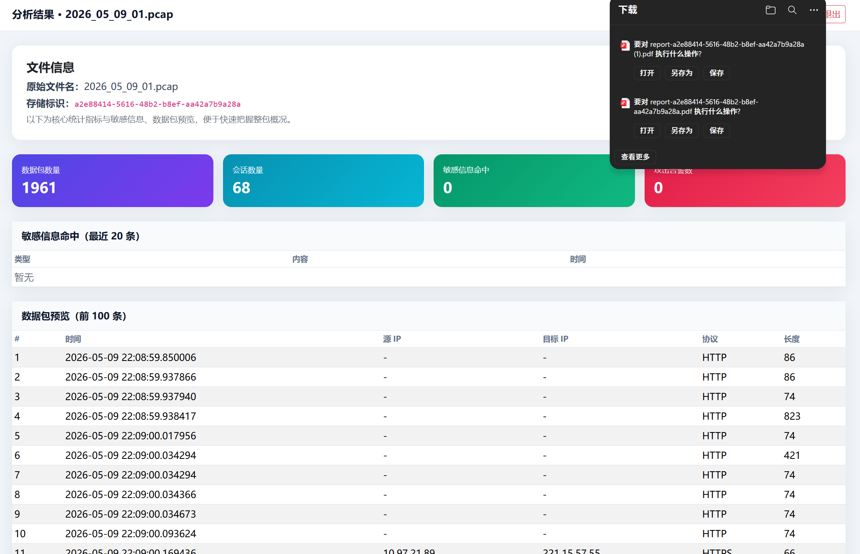
图 6-1 功能测试结果截图

6.2.2 性能测试结果
性能测试评估了系统处理不同规模pcap文件的性能表现，测试结果如表6-5所示。

[表 6-5] 性能测试结果表
测试结果表明：
（1）小规模文件（1MB以内）：解析时间在3秒以内，用户体验流畅，能够满足即时分析需求。
（2）中等规模文件（10MB左右）：解析时间在10-20秒之间，用户需要等待但可以接受。
（3）较大规模文件（50MB）：解析时间在60秒左右，对于离线分析场景可以接受。
（4）内存占用：解析过程中内存占用稳定，未出现内存泄漏或过度占用问题。

6.3 系统评估

6.3.1 系统优点
（1）功能完整：系统实现了从文件上传到报告导出的完整流程，覆盖了网络流量分析的主要环节。
（2）操作简便：相比Wireshark等专业工具，系统操作简单直观，用户无需专业培训即可上手使用。
（3）可视化友好：使用ECharts图表库提供了丰富的可视化效果，分析结果直观易懂。
（4）安全检测能力：实现了敏感信息识别和攻击行为检测功能，具有一定的实用价值。
（5）部署便捷：使用SQLite数据库，零配置部署，适合轻量级应用场景。
6.3.2 系统不足
（1）协议解析深度有限：仅支持常见协议的解析，对某些特殊或定制协议支持不足。
（2）大文件处理能力有限：受限于Python单线程和内存模型，对超大文件的处理效率有待提升。
（3）缺少实时抓包功能：目前仅支持离线文件分析，不支持实时网络流量捕获。
（4）检测规则有限：攻击检测依赖预定义的正则表达式规则，无法识别未知攻击模式。

6.3.3 改进方向
针对上述不足，系统可从以下方向进行改进：
（1）引入异步任务队列，如Celery，将大文件处理从同步改为异步，提升用户体验。
（2）实现分片解析和增量处理，支持超大文件的流式处理，降低内存占用。
（3）集成Scapy的实时抓包功能（sniff函数），支持在线流量分析。
（4）引入机器学习模型，实现基于异常的未知攻击检测，提升检测能力。
（5）增加规则配置界面，允许用户自定义检测规则，提升系统灵活性。

七、 总结与展望

7.1 全文总结
本文完成了基于Pcap的网络流量分析平台的设计与实现工作。
在需求分析阶段，通过对网络安全教学和轻量级运维场景的调研，明确了系统的功能需求和非功能需求，绘制了用例图，建立了需求模型。
在系统设计阶段，采用B/S架构和三层架构模式，设计了系统的整体架构和功能模块划分，规划了数据流程和数据库结构，为后续开发奠定了基础。
在系统实现阶段，使用Flask框架实现了后端服务，使用Scapy库实现了数据包解析功能，使用正则表达式实现了敏感信息识别和攻击行为检测，使用Bootstrap和ECharts实现了前端可视化展示，使用ReportLab实现了PDF报告导出。
在系统测试阶段，设计了功能测试、安全检测测试和性能测试方案，对系统进行了全面测试。测试结果表明，系统的各项功能正常，敏感信息识别和攻击检测准确率达到预期目标，能够稳定处理中小规模的pcap文件。
本文的研究成果可为网络安全课程实验、毕业设计实践及轻量级运维分析场景提供参考。系统的设计思路和实现方法对于类似Web应用开发也具有一定的借鉴意义。

7.2 后续展望
网络流量分析是一个持续发展的技术领域，本文的工作只是一个起点。后续可从以下方向进行深入研究和扩展：
（1）实时抓包支持：集成Scapy的实时抓包功能，实现对网络接口的实时监控和分析，弥补当前仅支持离线文件分析的不足。
（2）协议深度解析：扩展对更多应用层协议的支持，如DNS、DHCP、SMTP、POP3、IMAP等，提升协议的识别率和解析深度。
（3）IP地理可视化：集成IP地理位置数据库，在地图上可视化展示流量来源分布，帮助分析人员直观了解网络流量的地理特征。
（4）规则引擎配置化：将检测规则从代码中分离出来，设计规则配置界面，允许用户通过配置文件或Web界面自定义检测规则，提升系统的灵活性。
（5）用户权限管理：扩展用户管理系统，增加角色和权限控制，支持多用户协作分析，实现分析记录的隔离和共享。
（6）机器学习异常检测：引入机器学习技术，基于历史流量数据训练异常检测模型，实现对未知攻击模式的识别，提升系统的智能检测能力。
（7）分布式架构：引入消息队列和分布式处理框架，支持大规模pcap文件的分布式分析，提升系统的处理能力和可扩展性。

参考文献
[1] Combs G. Wireshark User's Guide [M/OL]. wireshark.org, 2024.
[2] Biondi P. Scapy Documentation [M/OL]. scapy.readthedocs.io, 2024.
[3] Grinberg M. Flask Web Development [M]. 2nd ed. O'Reilly Media, 2018.
[4] Stallings W. Data and Computer Communications [M]. 10th ed. Pearson, 2017.
[5] 周志华. 机器学习 [M]. 北京: 清华大学出版社, 2016.
[6] 谢希仁. 计算机网络 [M]. 8版. 北京: 电子工业出版社, 2021.
[7] 崔宝江, 李晖. 网络安全实验教程 [M]. 北京: 清华大学出版社, 2019.
[8] OWASP. OWASP Top 10:2021 [R/OL]. owasp.org, 2021.
[9] Verizon. 2024 Data Breach Investigations Report [R/OL]. verizon.com, 2024.
[10] 中国互联网络信息中心. 第53次中国互联网络发展状况统计报告 [R/OL]. cnnic.cn, 2024.

